DÚHA
6/2019
ročník XIX.
Dátum vydania: 23.12 .2019
Cena: 0 €

Sociálny časopis pre nevidiacich
a slabozrakých občanov

Obsah
Úvodník 3
Spravodajstvo 4
Zo 6. zasadnutia Ústrednej rady ÚNSS 4
Celoslovenské stretnutie odborných pracovníkov krajských stredísk ÚNSS 6
Tiché autá 8
Tri dni s Corvusom 9
Zlatý erb pozná svojich víťazov 13
Deň bez bariér 15
(NE)vidieť a vedieť viac 16
Historickú Bratislavu si možno už aj ohmatať 18
Kampane a zbierky 20
Ľudí hodnotím podľa toho, akí sú, nie odkiaľ sú 20
Projekty a služby 25
Od vzdelávania k inklúzii 25
Mobilné appky pre život 27
Mydlová krása 29
Radíme a pomáhame 31
Aj bankový účet si môžete preniesť. 31
Vedeli ste o tom? 31
Nový zákon o občianskych preukazoch 32
Novinky a tipy 35
Novinky z Tyflocompu 35
Dúhovka 36
Kniha, ktorá hovorí, vám nový obzor otvorí 37
Opäť pod olympijskými bodkami 38
Múzeá a galérie pre všetkých 42
Slepecké trapasy 45

Úvodník

Milí sedmospáči,
podarilo sa vám tento rok nájsť si brlôžtek a uvelebiť sa na zimný spánok? Či zasa nič? Ak vás predsa len premôže neodolateľná chuť zdriemnuť si, pokojne tak učiňte. Vo všeobecnosti totiž platí, že mnohé zdravotné komplikácie vyplývajúce zo straty zraku nie sú ešte stále dostatočne prebádané. Inými slovami, máme vynikajúcu výhovorku. A to nevarím z vody!
Neschopnosť vnímať zmeny svetla a tmy spôsobuje nesprávne nastavenie biologických hodín v tele. Naša schránka má množstvo prirodzených biorytmov, ktoré múdrejší od nás nazvali cirkadiánnymi rytmami, pretože sa pravidelne striedajú približne (circa) v perióde jedného dňa (dien). Tí istí múdri odhadujú, že zrejme preto takmer 70 percent z nás – nevidiacich „trpí“ chronickou poruchou 24-hodinového rytmu spánku a bdenia. Narušenie pravidelného striedania týchto fáz spôsobuje problémy s nočným spánkom (je prerušovaný a krátky) a následne zákonite aj s bdelým stavom počas dňa. Takže sa sem-tam malé schrupnutie na porade či schôdzi akosi nevdojak dostaví. Aj napriek tomu, že spomínaná porucha sa vyskytuje vo veľkej miere, stále je ťažké dopátrať sa k podrobnejším informáciám. Preto môj návrh znie: nebráňme sa občasným driemotám! V mene vedeckého pokroku, samozrejme.
Na záver vás chcem len ubezpečiť, že všetky príspevky tohto čísla vznikali v zaručene bdelom stave a vo všetkej príčetnosti a v mene celej redakcie dúfam, že vás neuspia. Ďakujem vám za priazeň počas celého roka a do toho budúceho vám všetkým prajem len to najlepšie a najkrajšie. A hlavne správne rozhodnutia na schôdzach, zhromaždeniach a na jeseň na zjazde. Únia je naša, tak sa o ňu ako o vlastnú starajme!

Dušana Blašková

Spravodajstvo

Zo 6. zasadnutia Ústrednej rady ÚNSS
Predseda Únie nevidiacich a slabozrakých Slovenska (ÚNSS) Branislav Mamojka je po letnej hospitalizácii opäť plný síl, takže stretnutie 22. a 23. novembra v hoteli Bivio v bratislavskej Rači prebiehalo opäť pod jeho vedením.
Správu o činnosti Úradu ÚNSS, ktorá mapuje oddelenie po oddelení, dostali členovia ÚR už týždeň pred zasadnutím. Od výberu z 12-stranového materiálu som upustil – na väčšinu informácií totiž nadväzujú prijaté uznesenia. Uvediem len, že zo štyroch desiatok pracovníkov ÚNSS ich 13 pracuje na chránených pracoviskách, vďaka čomu je naša organizácia zaradená medzi zamestnávateľov s najvyšším počtom pracovníkov so zrakovým postihnutím na Slovensku.
Medzi uzneseniami z 5. zasadnutia, ktoré si vyžiadali posun termínu, sú štatúty pracovných skupín ÚR pre legislatívu a kompenzačné pomôcky a rokovací poriadok členských schôdzí. Tento dokument môžu členovia ÚR do 24. 1. 2020 pripomienkovať, právomoc schváliť ho preniesla ÚR na svoje predsedníctvo.
Ekonomika
Koniec roka nepatrí bilancii, aktuálny stav ekonomiky sa iba monitoruje. ÚR preto konštatovala, že bolo dosiahnuté vyrovnané financovanie aktuálnych nákladov ÚNSS, a to najmä vďaka úspešným rokovaniam, ktoré viedli k navýšeniu príspevkov jednotlivých VÚC, a zvýšeným výnosom verejných zbierok. Aby bol súčasný stav udržateľný, je potrebné v získavaní finančných prostriedkov pokračovať.
Medzinárodné vzťahy
ÚR vzala na vedomie informácie o priebehu a výsledkoch Generálneho zhromaždenia Európskej únie nevidiacich (EBU) a o príprave a priebehu druhého hodnotenia implementácie Dohovoru o právach osôb so zdravotným postihnutím. V tejto súvislosti uložila zverejnenie zoznamu otázok Výboru OSN pre práva osôb so zdravotným postihnutím pre vládu SR.
Obhajoba záujmov nevidiacich a slabozrakých
ÚR uložila zabezpečiť presadenie legislatívnej definície slepeckej bielej palice a prostredníctvom svojich bežných komunikačných kanálov zverejniť návod na prihlasovanie sa do elektronických služieb pomocou elektronického občianskeho preukazu.
Spolková činnosť
Nadchádzajúci rok bude pre ÚNSS prelomový: v apríli oslávi 30. výročie vzniku a na jeseň sa uskutoční jej 9. zjazd. Tomu predchádzajú výročné členské schôdze (VČS) a krajské zhromaždenia (KZ) s voľbou delegátov na zjazd. ÚR rozhodla, že VČS sa uskutočnia v období medzi 2. marcom a 30. aprílom 2020 a KZ medzi 5. májom a 13. júnom 2020. Na obsahovú prípravu 9. zjazdu ÚR schválila vytvorenie pracovnej skupiny (Mamojka, Blašková, Hajduková, Hóková, Měchura, Winterová a Zbranek) a vyzvala kompetentných funkcionárov a pracovníkov, aby do 31. 12. predkladali návrhy na miesto jeho konania. Uskutoční sa 19. – 21. novembra 2020.
Žiaľ, na základe uznesení predmetných členských schôdzí bola ÚR nútená rozhodnúť o zrušení ZO č. 3 Bardejov a ZO č.36 Topoľčany, pretože sa nenašiel nikto, kto by im bol ochotný predsedať a starať sa o hospodárenie. Samozrejme, ich členovia majú možnosť prestúpiť do ktorejkoľvek základnej organizácie ÚNSS.
ÚR vzala na vedomie informáciu o metodickom pokyne pre ZO, ktorý sa týka žiadostí o dotácie z miest a obcí, a uložila všetkým KR oboznámiť predsedov ZO s jeho obsahom.
Biela pastelka
ÚR vyslovila poďakovanie všetkým organizátorom, realizátorom a prispievateľom, vzala na vedomie, že sa do nej zapojilo 49 ZO a že výnos hlavného zbierkového dňa bol vyšší než v predchádzajúcom roku. Zároveň stanovila 18. september 2020 za hlavný zbierkový deň budúceho ročníka.
Deň bielej palice
ÚR vzala na vedomie výsledky podujatia a zdôraznila nevyhnutnosť neustále zvyšovať kvalitu prípravy nielen figurantov, ale aj ostatných používateľov bielej palice, aby na priechodoch signalizovali svoj úmysel prejsť na druhú stranu vozovky jednotne, a to v súlade s metodikou.
Josef Zbranek

Celoslovenské stretnutie odborných pracovníkov krajských stredísk ÚNSS

Zvyšovanie kvality sociálnych služieb pre ľudí so zrakovým postihnutím. To je názov projektu ÚNSS, v rámci ktorého môžeme vďaka podpore Nadácie Volkswagen uskutočniť monitoringy našich krajských stredísk a supervízie odborných pracovníkov, vytvoriť priestor na ich vzdelávanie a výmenu skúseností a napokon doplniť materiálno-technické vybavenie na jednotlivé sociálne služby pre klientov so zrakovým postihnutím.
Monitoringy krajských stredísk sú v plnom prúde, supervízne stretnutia už má za sebou každé z nich a koncom novembra došlo aj na vzdelávanie a výmenu skúseností odborných pracovníkov. Stanovili sme si termín od stredy 27. do piatka 29. 11., vybrali Penzión Larion v Kráľovej Lehote, prijali potvrdenie účasti od 29 zamestnancov a prípravu scenára zverili do rúk metodičkám pre sociálne služby Dagmar Filadelfiovej a Ivane Frčovej.
Od definovania problému k jeho riešeniu
Rozdeliť sa do piatich tímov, na flipchartový papier napísať problémy a požiadavky daných cieľových skupín, za 30 minút si stanoviť ciele a navrhnúť cestu k nim. Tak znela prvá úloha. Na témy nazvané Rodina s dieťaťom so zrakovým postihnutím vo veku od narodenia do 6 rokov, Rodina s dieťaťom so zrakovým postihnutím od 6 do 18 rokov, Mladí dospelí do ukončenia vzdelávacieho procesu, Produktívny vek od ukončenia vzdelávacieho procesu a napokon Seniori sa zakaždým rozprúdila živá, takmer hodinová diskusia, výmena skúseností, postrehov a návrhov.
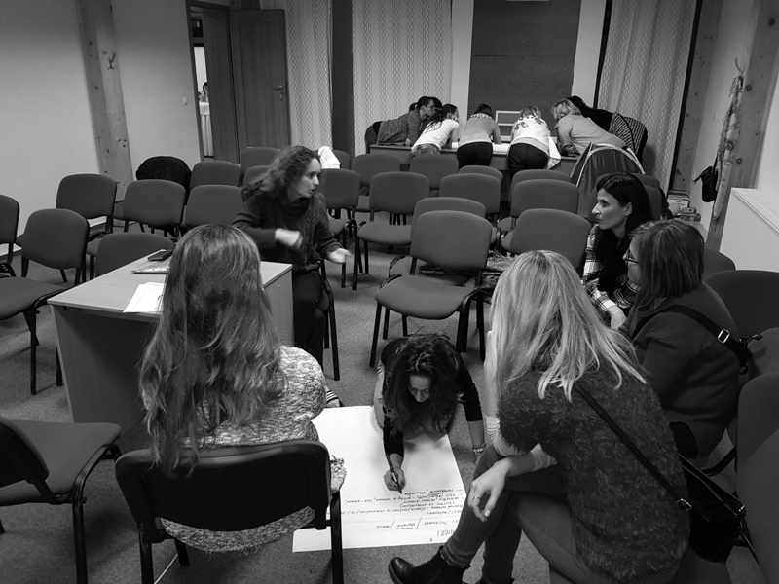
Práca v tímoch

Štvrtok patril externej expertnej dobrovoľníčke Zuzane Reľovskej a nadšeniu, stagnácii, frustrácii, apatii a výbuchu. Slovom, syndrómu vyhorenia, ktorý je neraz ľuďom v pomáhajúcich profesiách za chrbtom ako vlastný tieň. Nové prerozdelenie oblastí sociálneho poradenstva a sociálnej rehabilitácie, ale aj prechádzka mestom, vírivka a masáže hrali prím popoludní.
Mimoriadne užitočné bolo piatkové školenie, ktorého hlavným aktérom bol náš košický kolega Ján Podolinský. Najčastejšie skloňovaným slovom bola prístupnosť – tak elektronických, ako aj printových dokumentov. Ozrejmili sme si, aké parametre musí spĺňať textový súbor, aby sa k jeho obsahu dostal aj človek používajúci čítač obrazovky, a čo sa skrýva za spojením „zásady jasnej tlače“. Záver nášho trojdňového stretnutia vyplnili otázky a odpovede s hlavičkou Apollo.

Renata Oláhová a Dušana Blašková

Tiché autá

Environmentálny prínos a znižovanie hlučnosti dopravy na jednej strane, zvýšené riziko úrazu, dokonca ohrozenia života detí, seniorov i nevidiacich a slabozrakých na druhej. Riešenie hrozby s názvom Elektrické a hybridné vozidlá sa skrýva pod skratkou AVAS.
Sluchom môže človek so zrakovým postihnutím získať o prítomnosti a pohybe elektrických a hybridných vozidiel len obmedzené množstvo informácií. Pri nízkych rýchlostiach sú totiž mimoriadne tiché. Jediné varovanie pred možnou kolíziou predstavuje systém zvukovej signalizácie AVAS (Acoustic Vehicle Alerting System), ktorý napodobňuje zvuk spaľovacieho motora (napr. rýchlosť, cúvanie a pod.). Podľa Nariadenia Európskeho parlamentu a Rady EÚ č. 540/2014 o hladine zvuku motorových vozidiel a o náhradných systémoch tlmenia hluku ho už musia mať všetky nové modely elektrických a hybridných vozidiel uvedené na trh od 1. júla 2019, od 1. júla 2021 už bude povinnou výbavou všetkých nových predávaných kusov. Samozrejme, výrobcovia môžu AVAS inštalovať aj pred týmito termínmi. Problémom však je, že toto rozhodnutie je dobrovoľné, nie povinné.
Rastúca podpora
Štáty v rámci podpory elektromobility vytvárajú na nákup elektrických a hybridných vozidiel podporné finančné schémy. Ministerstvo hospodárstva SR zverejnilo pred koncom roka 2019 už druhú výzvu na podávanie žiadostí o príspevok na kúpu týchto typov áut, a to v celkovom objeme približne 5 miliónov EUR. Stanovisko ÚNSS bolo jednoznačné: z dôvodu bezpečnosti účastníkov cestnej premávky (nie len tých so zrakovým postihnutím) je nevyhnutné, aby bola táto podpora podmienená prítomnosťou systému AVAS, a v tomto duchu rokovala s ministerstvom o možnosti zapracovať túto požiadavku do tej aktuálnej i všetkých budúcich výziev.
Nateraz bez úspechu
Požiadavka ÚNSS bola s odvolaním sa na nediskriminačný princíp zamietnutá. Ministerstvo hospodárstva hovorí, že znevýhodňovať výrobcov niektorých vozidiel, ktoré sú v zmysle platnej legislatívy na trhu EÚ k dispozícii, nebude. Slovenská republika bude teda finančne podporovať aj nákup vozidiel bez systému AVAS, u ktorých ho nevyžaduje vyššie uvedená smernica.
„Nemyslíme si, že splnenie našej požiadavky by bolo diskrimináciou,“ povedal na margo rokovaní Branislav Mamojka. „Ide predsa o dobrovoľný príspevok štátu, navyše obmedzený len na malý počet vozidiel. To, že štát bude rešpektovať predpisy, ktoré stanovujú minimálne požiadavky na predávané vozidlá, je samozrejmé, dúfali sme však, že zároveň využije svoje právo stanoviť aj prísnejšie ako len minimálne kritériá,“ dodal.
ÚNSS v úsilí nepoľaví
Zástupcovia Únie nevidiacich a slabozrakých Slovenska odkazujú: problematiku elektrických a hybridných vozidiel budeme sledovať aj naďalej a rozhodne v lobovaní u výrobcov a distribútorov nepoľavíme. Budeme apelovať na to, aby uprednostňovali predaj vozidiel so systémom AVAS a aby zákazníkov pri kúpe upozorňovali na to, či ním ponúkané vozidlo je alebo nie je vybavené. Pomôcť v tomto boji nám môžete aj vy! Informáciami o prípadnom incidente s vozidlom bez systému AVAS.
(red.)
(spracované z časopisu Mosty inklúzie 4/2019)
__________________________________________________________

Tri dni s Corvusom

V dňoch 11. – 13. novembra hostili tvorcovia aplikačného setu Corvus v ružomberskom Penzióne Gejdák tých, ktorí môžu ich prácu posunúť dopredu najviac: inštruktorov, ktorí pomáhajú s výberom kompenzačných pomôcok a učia s nimi pracovať, a nevidiacich a slabozrakých, ktorí sú ich reálnymi používateľmi.
Celkovo 23 rehabilitačných a poradenských pracovníkov (zástupcov zo šiestich krajských stredísk ÚNSS, z oddelenia CETIS, z Rehabilitačného strediska pre zrakovo postihnutých v Levoči a niekoľko lektorov z Česka) získalo základné informácie o spôsoboch, akými ľudia so zrakovým postihnutím ovládajú smartfóny, oboznámilo sa s riešeniami najčastejších problémov začiatočníkov, akými sú touch režim pre slabozrakých (ovládanie prostredníctvom zobrazených tlačidiel) či zvýšená tolerancia nepresných gest pre ľudí s obmedzenou motorikou (ovládanie i trasúcou sa či tzv. ťažkou rukou). Hovorilo sa aj o možnostiach nastavenia telefónu podľa individuálnych potrieb klienta a o rizikách vyplývajúcich z používania zastaraných telefónov. Veľký záujem vzbudili pripravované novinky z dielne Stopky: stolný Matej a vreckový Matejko (vyhľadávače, sťahovače a prehrávače kníh), navigačná appka alebo nové prototypy klávesníc, ktoré môžu presvedčiť aj tých najzarytejších odporcom dotykových mobilov. Z kuloárov unikla aj informácia, že Corvus bude v sebe onedlho integrovať aj aplikáciu Cashreader na rozpoznávanie bankoviek.
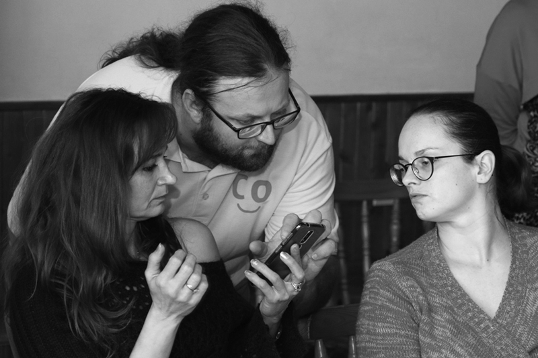
Tvorcovia aplikačného setu Corvus školili inštruktorov ÚNSS.

Čo je doma, to sa počíta
Veľkou výhodou Stopky je, že ide o slovenskú organizáciu. Vďaka tomu dokáže priamo komunikovať so všetkými organizačnými zložkami ÚNSS, ale aj s inými inštitúciami u nás.
„Navzájom si tak môžeme veľmi pomôcť,“ hovorí riaditeľ neziskovej organizácie Stopka Roman Martinovič. „My dokážeme poskytnúť veľmi dobrú používateľskú podporu, často vycestovať na krajské stredisko ÚNSS alebo do inej inštitúcie, neraz i priamo ku klientovi, na druhej strane slovenskí nevidiaci majú obrovskú príležitosť náš software ohýbať podľa svojich potrieb.“
Dôkazom toho je napríklad aplikácia SKN, ďalšie zaujímavé appky (napr. zamerané na obchod, bankovníctvo, cestovanie a iné služby) sa môžu začať pripravovať – stačí povedať.
„V prípade, že by niektoré krajské stredisko alebo základná organizácia ÚNSS chceli obohatiť svoje podujatia o workshop na tému využívania smartfónov nevidiacimi, majú možnosť kontaktovať ružomberskú Stopku, Program prispôsobíme konkrétnym požiadavkám,“ dodal Martinovič.
Desať smartfónov pre ÚNSS
„Dosiaľ mali inštruktori na predvádzanie k dispozícii vlastné telefóny s licenciami Corvusu, ktoré sme ÚNSS venovali už v minulosti,“ hovorí poradenská pracovníčka zo Stopky Lenka Bernátová. „Nevidiaci a slabozrakí klienti si môžu Corvus v rámci ÚNSS vyskúšať prakticky kdekoľvek, s podporou Nadačného fondu Telekom pri Nadácii Pontis sme však okrem organizácie tohto podujatia mohli pre krajské strediská ÚNSS zabezpečiť aj smartfóny Nokia 4.2 s predinštalovaným Corvusom, ktoré môžu efektívne využívať pri poradenstve a zaškoľovaní klientov. Celkovo sme ÚNSS zapožičali 10 mobilov: KS Žilina 3 kusy, prešovskému, trnavskému a banskobystrickému stredisku po 2 kusy a jeden smeroval do Trenčína. Sme radi, že sme mohli vyhovieť ich prosbe – koľko mobilov to ktoré stredisko chcelo, toľko sme mu zapožičali.“

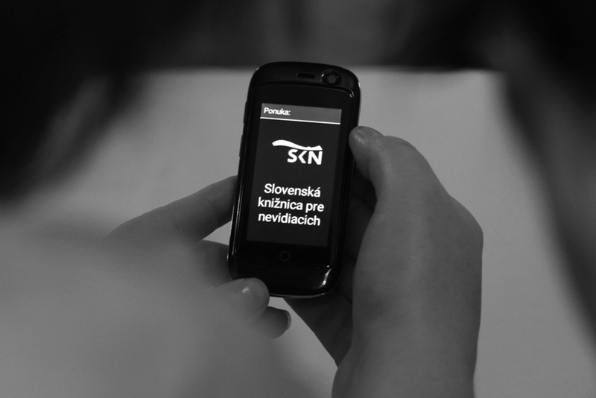
S Corvusom do Slovenskej knižnice pre nevidiacich Mateja Hrebendu v Levoči.

Corvus rýchlo a jednoducho
Záujemcovia majú ku Corvusu prístup už nielen prostredníctvom samotnej Stopky a Tyflocompu, ale môžu si ho stiahnuť a nainštalovať aj ako bezplatnú verziu priamo zo stránok www.corvuskit.com (90 dní funguje bez obmedzení, potom s vybranými aplikáciami vrátane rýchleho čítača a obľúbenej SKN), alebo si môžu plnohodnotnú verziu kúpiť len za cenu telefónu, resp. za 1 € k špeciálnemu paušálu pre nevidiacich od Telekomu.

Dušana Blašková

Zlatý erb pozná svojich víťazov

Súťaž ZlatyErb.sk každoročne vyhlasuje Únia miest Slovenska a eSlovensko spoločne so Združením informatikov samospráv Slovenska a Úniou nevidiacich a slabozrakých Slovenska. Tento rok projekt špeciálne podporil film Kto je ďalší?. Hlavným cieľom súťaže je podporiť informatizáciu slovenských samospráv, oceniť výnimočné projekty a ohodnotiť snahu zástupcov samospráv efektívne a transparentne využívať informačno-komunikačné technológie a tým zvyšovať kvalitu služieb pre občanov.
Vyhlásenie výsledkov súťaže Zlatý Erb 2019 sa už tradične konalo počas medzinárodného kongresu ITAPA v Bratislave. Občianske združenie eSlovensko udelilo 12. novembra diplomy tým, ktorí sa o hodnotenie uchádzali a včas sa zaregistrovali. Porota vyhodnotila najlepšie webové stránky ôsmich samosprávnych krajov, 35 miest a 34 obcí.
Kto má najlepšiu stránku?
V kategórii Najlepšia stránka miest a mestských častí si 1. miesto odniesol Trenčín, za ním nasledovali Nové Zámky, Bratislava – Petržalka, Levice a Nitra. V kategórii Najlepšia stránka samosprávneho kraja si 1. miesto zaslúžil Prešovský samosprávny kraj, zo striebra sa tešil Trenčiansky a z bronzu Nitriansky kraj. Spomedzi obcí obstáli najlepšie Jaslovské Bohunice, Nitrianske Pravno, Valča, Ľubica a Špačince.
Čo sa hodnotilo?
Porota udeľovala body od 0 do 5. Hodnotili sa povinne zverejňované informácie, príp. miesto, čas či spôsob, ako informácie získať, sadzobníky, termíny, program, zápisnice zo zasadnutí zastupiteľstva, zverejňovanie zmlúv, objednávok, faktúr či informácie o dochádzke poslancov.
Ďalšie kritériá, ktoré museli stránky spĺňať, aby sa dostali na vyššie stupne rebríčka, boli odporúčané informácie a služby (odkazy na projekty, videá zo zasadnutí, informácie a kontakty na poslancov, hospodárenie, GDPR) či informácie o cestovnom ruchu (cudzojazyčné informácie, fotografie, stravovanie, ubytovanie v obci či meste, elektronická verzia miestneho spravodajcu a pod.).
V neposlednom rade sa prihliadalo aj na grafickú úpravu stránky, navigáciu po stránke, technickú správnosť, ovládanie webu a prehľadnosť.
Špeciálne ceny
Cenou Grand prix a zároveň vstupenkou na medzinárodnú súťaž Eurocrest potešila porota mesto Trenčín, ktoré tak na 16. ročníku súťaže zaznamenalo hneď dva významné úspechy. Titulom Najlepšia bezbariérová stránka sa hrdí Nitriansky samosprávny kraj.
Hodnotenie webových stránok z hľadiska prístupnosti pre ľudí so zdravotným postihnutím má na starosti Únia nevidiacich a slabozrakých Slovenska. Čo všetko posudzuje? V prvom rade sa zameriava na mieru prístupnosti informácií, ktoré chce zriaďovateľ webového sídla používateľom sprostredkovať, a pomer prístupných a neprístupných informácií – akú informačnú hodnotu vie získať človek so zdravotným postihnutím v porovnaní s človekom bez neho. Takisto skúma možnosť samostatne ovládať a pohybovať sa po jednotlivých častiach webového sídla a zrozumiteľnosť informácií, ktoré sú používateľovi sprostredkovávané.
Tieto základné pravidlá sa skladajú z množstva špecifických ukazovateľov, ktoré sa na webovom sídle testujú, ako napr. alternatívne popisy obrázkov, dostatočný kontrast písma oproti pozadiu, zrozumiteľné odkazy, správne urobené formuláre atď. Ide o vybrané povinné kritériá prístupnosti definované vo výnose Ministerstva financií č. 55/2014 o štandardoch pre informačné systémy verejnej správy. Na základe ohodnotenia týchto špecifických ukazovateľov je stanovená celková bodová hodnota prístupnosti webového sídla, ktorá určuje jeho poradie v súťaži. Do súťaže Zlatý erb sa hodnotením prístupnosti zapája ÚNSS pravidelne od jej začiatku. Jej hlavným metodikom a hodnotiteľom prístupnosti špeciálne pre túto súťaž je Vojtech Regec.
Hodnotenie prístupnosti a celá súťaž Zlatý erb má pozitívny vplyv na vývoj prístupnosti webových sídiel samosprávy. Vývoj nie je priamočiary, občas dochádza k poklesu prístupnosti, najmä pri zavádzaní nových technológií, čo sa však obvykle časom opraví. Z dlhodobého hľadiska však rozhodne možno konštatovať, že prístupnosť webových sídiel samosprávy sa skutočne systematicky zlepšuje.
Ešte jedno ocenenie
za mimoriadny prínos v oblasti informatizácie slovenských samospráv bol ocenený dlhoročný spolupracovník Únie miest Slovenska, pravidelný organizátor seminárov zameraných na oblasť e-Legislatíva, e-Government, e-Demokracia a ďalšie aktivity v samosprávach Augustín Mrázik.
Projekt je spolufinancovaný programom EÚ Connecting Europe Facility. Ďalšími partnermi projektu sú Ministerstvo školstva, vedy, výskumu a športu SR, Úrad podpredsedu vlády SR pre investície a informatizáciu a Linka detskej istoty.
Ivana Rosíková a Dušana Blašková
__________________________________________________________

Deň bez bariér

V utorok 26. novembra dostali návštevníci Športovej haly v Hlohovci odpovede na všetky otázky týkajúce sa problémov ľudí so zdravotným postihnutím, dozvedeli sa, ako sa dajú riešiť a ako môžu oni sami vytvárať dôstojné podmienky pre život tejto skupiny obyvateľov. Informátorov bolo mnoho, ale pod jedným stánkom sa skvelo aj logo Únie nevidiacich a slabozrakých Slovenska (ÚNSS).
Krajské stredisko ÚNSS Trnava a členovia ZO Hlohovec si ani tento rok nenechali ujsť príležitosť predstaviť našu organizáciu, ponúkané služby, v prípade záujmu poskytnúť sociálne poradenstvo, ale hlavne ukázať, že slabozrakí a nevidiaci sú ľudia do koča aj do voza. Priniesli si so sebou obyčajné, príložné, vreckové i elektronické lupy, indikátor hladiny i farieb, zvukové pexeso a neodmysliteľné – bielu palicu a písací stroj. Ako používať tieto pomôcky, predviedli dvojičky Michal a Ľudmila Kušnirákovci, samozrejme, hneď po tom, čo za búrlivého potlesku za spev a hru na harmonike zišli z pódia.
Dospelí i deti sa navyše mohli oboznámiť, s čím denne bojujú ľudia na vozíku, ako sa do spoločnosti začleňujú ľudia s poruchami sluchu, svoj bežný deň im priblížili zamestnanci Centra včasnej intervencie z Trnavy či záchranári, ktorí predviedli prácu špeciálne vycvičených psov.
Renáta Danišová

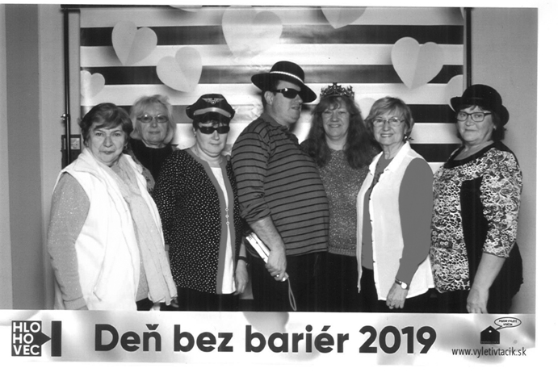
V Športovej hale v Hlohovci sme rúcali bariéry
__________________________________________________________

(NE)vidieť a vedieť viac

Zrakové postihnutie neospravedlňuje! Správne podať prvú pomoc dokáže aj slabozraký či nevidiaci. Spolok medikov Slovenskej zdravotníckej univerzity prijal túto myšlienku za svoju a v roku 2017 sa pustil do realizácie kurzov 1. pomoci. Pozitívny ohlas a pretrvávajúci veľký záujem podnietili autorov pokračovať, a tak sa pod záštitou Slovenskej asociácie študentov medicíny stal projekt (NE)vidieť a vedieť viac putovným.
Ostatné stretnutie sa konalo na KS ÚNSS v Košiciach. Iniciátorom školenia, ako môžu aj klienti a členovia so zrakovým postihnutím poskytnúť 1. pomoc, bol Spolok medikov mesta Košice. A tak sme si počas Týždňa zdravia dohodli stretnutie, vybrali témy a oslovili nevidiacich a slabozrakých.
Treba povedať, že počiatočné obavy sa rozplynuli veľmi rýchlo. Študenti vedeli, ako s ľuďmi so zrakovým postihnutím komunikovať, boli pripravení na to, že takýmto účastníkom sa musia venovať individuálne a všetko podrobne popisovať. Na figurínach a maketách sme si vyskúšali, ako poskytnúť masáž srdca, podať umelé dýchanie, ošetriť zlomeninu či popáleniny, zastaviť krvácanie a uložiť raneného do stabilizovanej polohy. Medici po celý čas odpovedali na naše zvedavé otázky a na záver prišli s milou ponukou pripraviť v prípade záujmu zo strany členov a klientov ďalšie stretnutia.
Za ochotu a ústretový prístup chcem medikom z Lekárskej fakulty UPJŠ v Košiciach srdečne poďakovať.

Erika Forgáčová
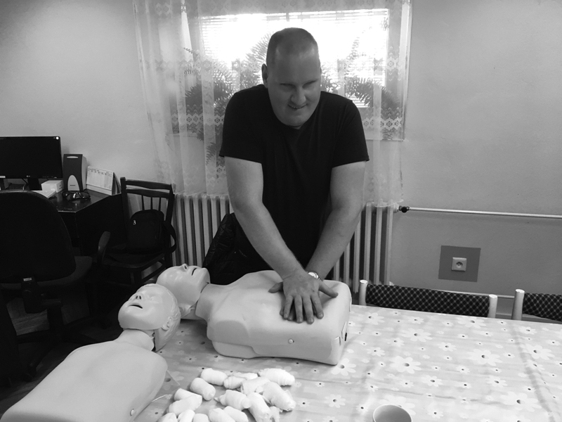
Klienti Krajského strediska ÚNSS Košice sa učili resuscitovať.

Historickú Bratislavu si možno už aj ohmatať

V bratislavskom Starom Meste na Vajanského nábreží pribudla nová atrakcia. Je ňou bronzový model Bratislavy, ktorý zobrazuje mesto a jeho bezprostredné okolie tak, ako vyzeralo v čase vlády Márie Terézie v 18. storočí.
Predlohou modelu bolo dielo A. Stefanieho z roku 1913, ktoré sa nachádza v Mestskom múzeu. Informuje o tom na svojom webe mestská časť Bratislava – Staré Mesto.
„Hostia aj domáci si konečne môžu Bratislavu ohmatať,“ cituje Staré Mesto jedného z iniciátorov myšlienky Martina Slobodu. „Človek získa lepšiu predstavu o tom, ako mesto kedysi vyzeralo a ako sa za posledných 250 rokov vyvinulo.“
Autorom bronzového modelu je sochár Richard Zozulak, vznikol z iniciatívy občianskeho združenia Skrášlime Slovensko a RotaryClub Bratislava Danube.
Odhalenie modelu sa uskutočnilo 10. októbra. Zobrazuje Bratislavu a jej bezprostredné okolie v časovom rozpätí niekoľkých rokov, keď už bol hrad po tereziánskej prestavbe, ale ešte pred zbúraním hradieb. Výrez predstavuje mesto s predmestiami na juhu po Dunaj a ešte neregulované nábrežie, na severe po kopce s vinohradmi, kde sú dnes Palisády s vilovou štvrťou. Západnou stranou siaha po tunel a na východe po Štefánikovu ulicu, kde bývali sady a záhrady.
Starostka Starého Mesta Zuzana Aufrichtová uviedla, že mestská časť chce v blízkej budúcnosti model nasvietiť, chrániť ho bude aj bezpečnostná kamera. Nový bronzový model má vysvetlivky v štyroch jazykoch a v Braillovom písme.
(prebraté z časopisu Mosty inklúzie 6/2019)
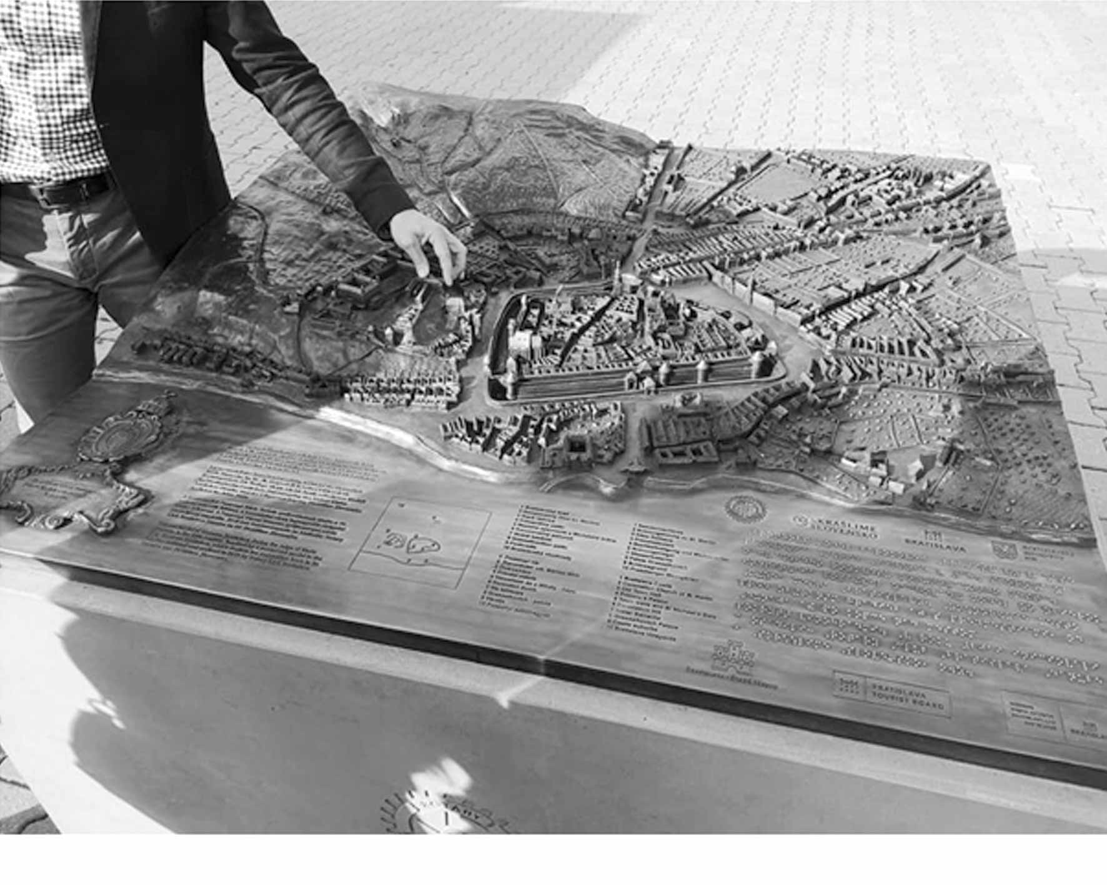
Model zobrazuje Bratislavu a jej bezprostredné okolie v časovom rozpätí niekoľkých rokov, keď už bol hrad po tereziánskej prestavbe, ale ešte pred zbúraním hradieb. Foto: SKRÁŠLIME SLOVENSKO

Kampane a zbierky

Ľudí hodnotím podľa toho, akí sú, nie odkiaľ sú

Milan Novak z Gymnázia Matky Alexie v Bratislave sa ničím nelíši od svojich vrstovníkov. Sympatický mladý muž s milým úsmevom. Pri bližšom zoznámení sa zistíte, že má nepatrný ukrajinský akcent. Keď sa s ním rozprávate dlhšie, spoznáte inteligentného a citlivého tínedžera, ktorý má srdce na správnom mieste. Som veľmi rada, že práve on je jedným z ocenených pastelkových víťazov v rámci motivačnej súťaže určenej študentom.
Stretli sme sa pred bratislavským McDonaldom a vstupujúc dnu mi s úplnou samozrejmosťou otvoril dvere. Príjemné zistenie, že džentlmeni ešte nevymreli. Sadli sme si k šálke kapučína a moja prvá otázka smerovala k Bielej pastelke.
„Myšlienka zapojiť sa do zbierky sa mi páčila. Pravdaže, lákala nás aj možnosť vyhnúť sa škole, ale keď som si prečítal váš leták o tom, ako sú peniaze z Bielej pastelky využívané, povedal som si, že vám musím pomôcť.“
O tom, že zbierkovanie nie je jednoduché, sa so spolužiakom presvedčili pomerne rýchlo.
„Ľudia sa spočiatku odvracali, nechceli prispieť, každý sa ponáhľal, ale nevzdali sme to. Okoloidúcim sme sa aktívne prihovárali, vtipkovali, vysvetľovali, dokonca sme stiahli kamarátov, aby sa k nám pridali. Postupne sme zistili, čo na koho platí. Často boli ľudia zachmúrení, ale kamarát ich vedel tak vtipne osloviť, že ich úplne odzbrojil. Usmiali sa na nás, pýtali sa na poslanie zbierky, prispeli nám do pokladničky a napokon popriali i pekný deň,“ hovorí Milan zanietene.
No nestretali len namosúrených ľudí, ktorých bolo treba presviedčať. Prišli aj tí, ktorí už Bielu pastelku veľmi dobre poznajú.
„Jedna babička nás sama zastavila a vravela nám, že už na nás čaká. Vraj zbierku veľmi dobre pozná a prispieva na ňu každý rok. Spočiatku nám darovali príspevky najmä starší ľudia, bolo vidno, že toho asi nemajú veľa, a predsa sa podelili. Boli veľmi zlatí.“
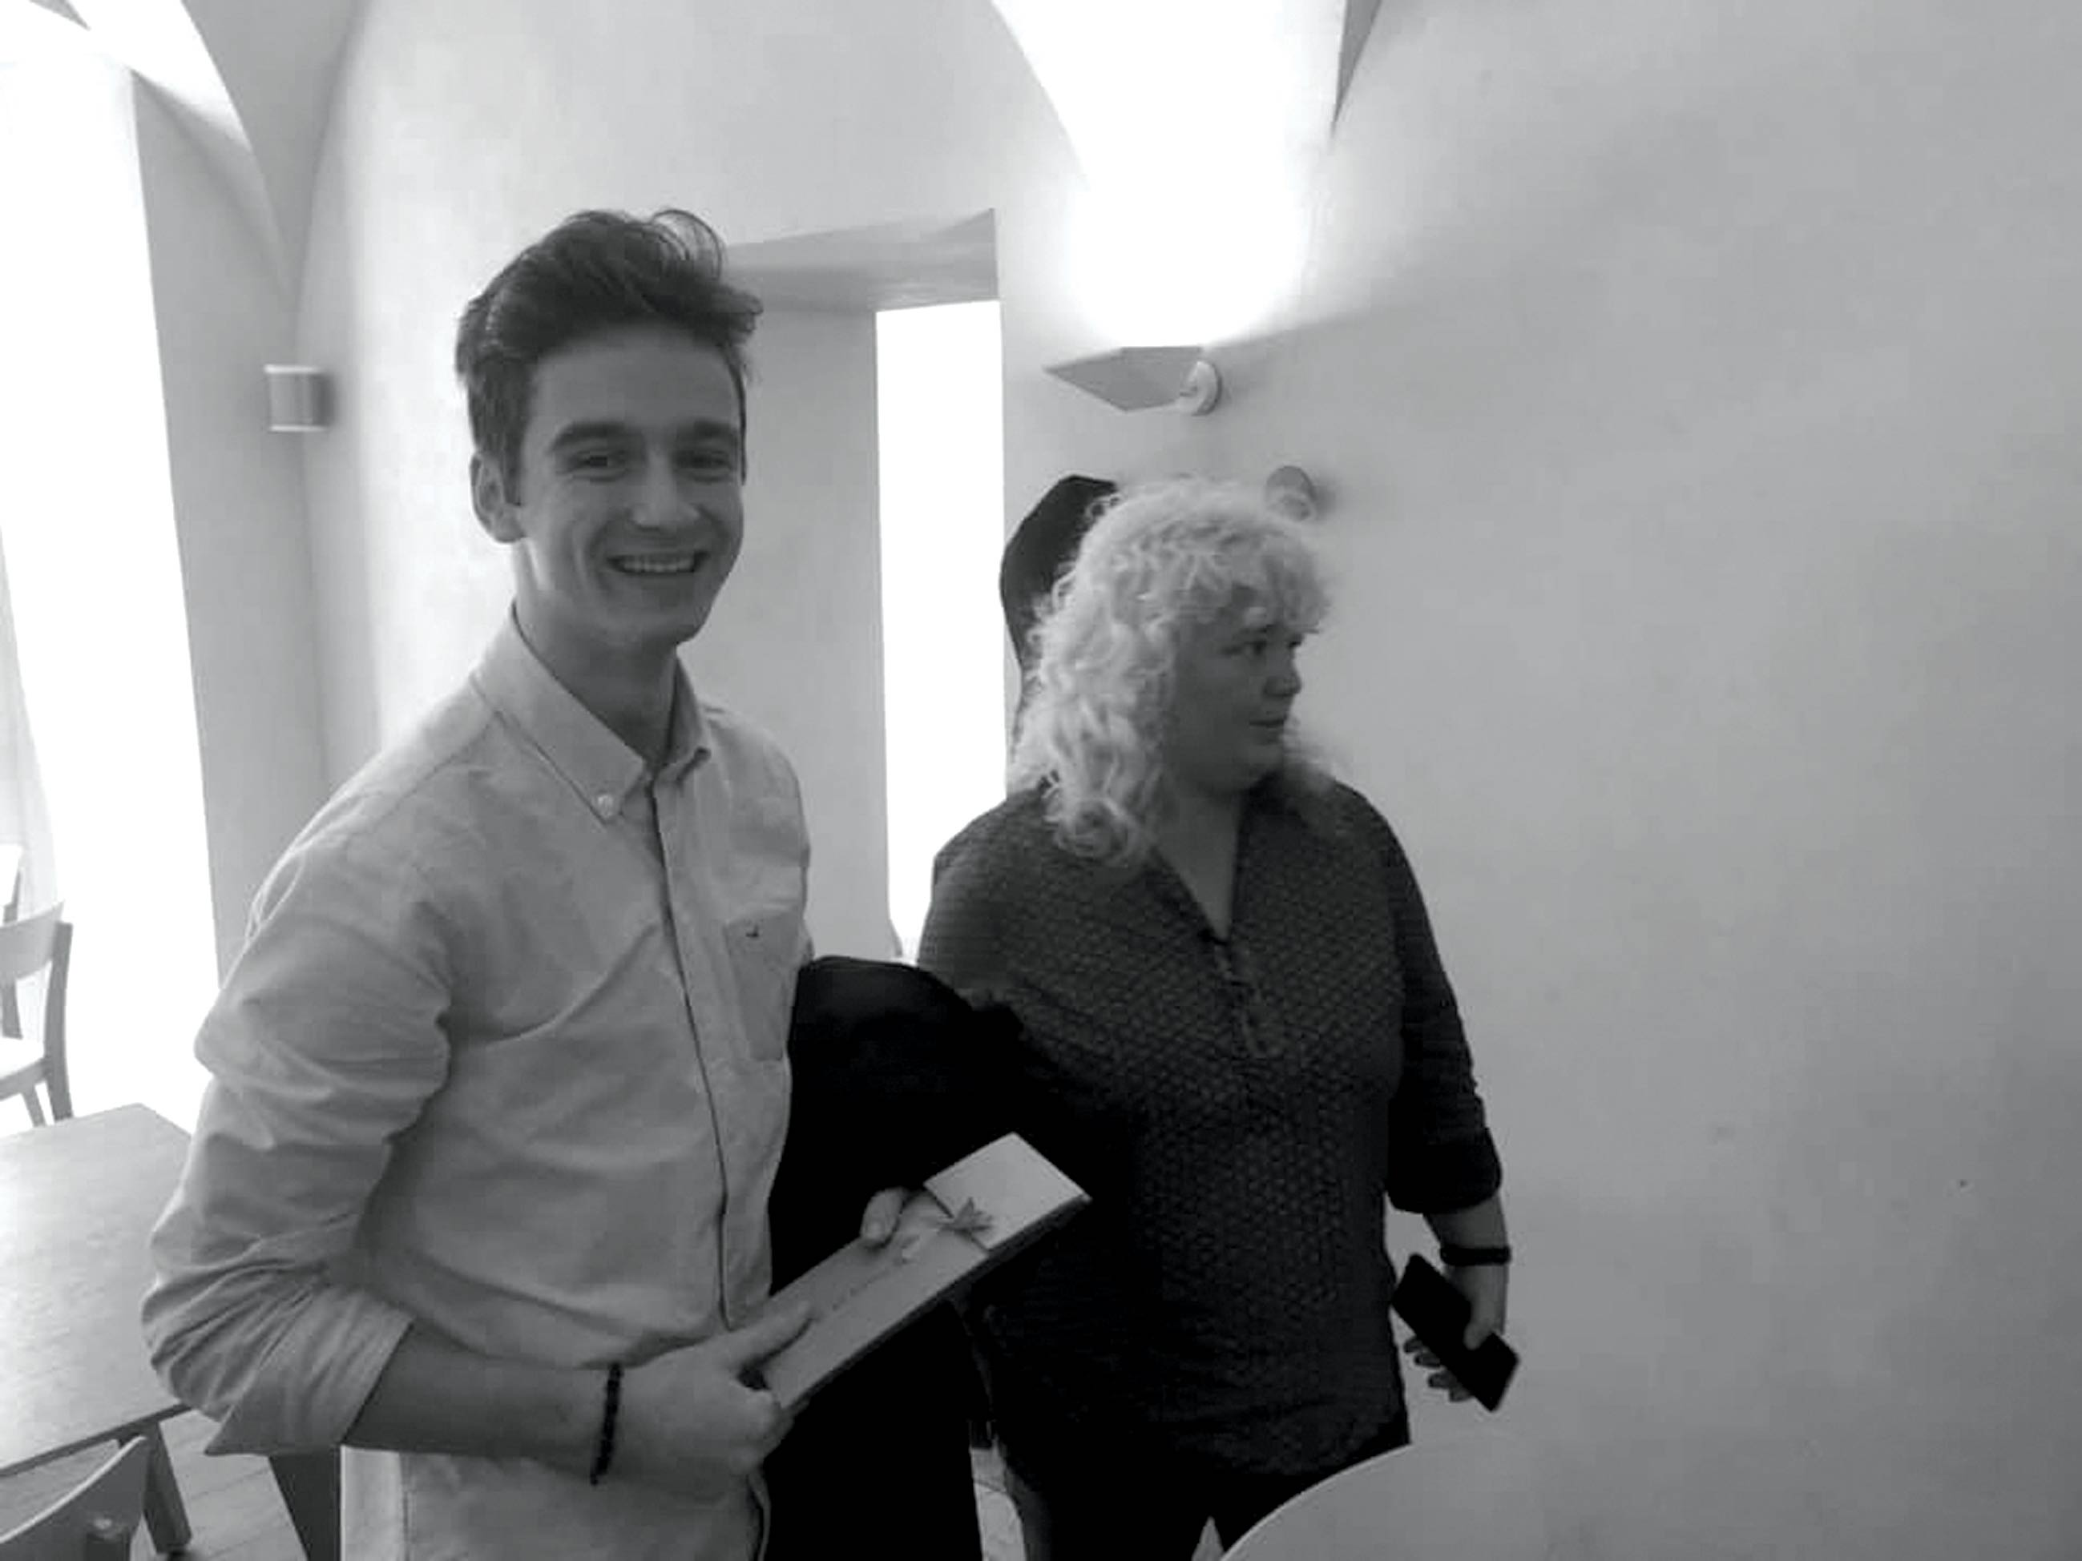
Milan Novak – výherca Motivačnej súťaže pre študentov v rámci Bielej pastelky 2019. Spolu so spolužiakom sa mu podarilo vyzbierať vyše 700,31 EUR.
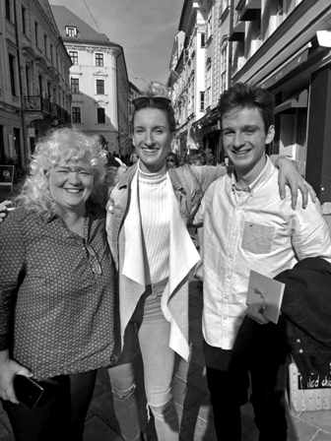
Cenou pre víťazov bol spoločný obed s Adelou Vinczeovou a jej manželom Viktorom a 40-eurová poukážka od sponzora. Na fotografii je Milan spolu s ambasádorkou Bielej pastelky a svojou triednou Zuzičkou, ako jej milo hovorí. Tá suplovala druhého člena tímu, ktorý sa z rodinných dôvodov nemohol zúčastniť, ale aj jemu k výhre gratulujeme.

Akosi automaticky mi napadá otázka, či by sa k nám nechcel pridať opäť o rok. Veľa šikovných rúk potrebujeme aj pri balení zbierkového materiálu.
„Prečo nie, mohlo by to byť zaujímavé. Rád by som ostal s úniou v kontakte.
Práca s ľuďmi ma veľmi baví. Momentálne každý štvrtok pomáham v Nocľahárni svätého Vincenta de Paul, vybral som si to v rámci školského programu DofE (ide o Medzinárodnú cenu vojvodu z Edinburghu, čo je rozvojový program určený mladým ľuďom vo veku 14 až 24 rokov. Jeho cieľom je rozvoj potenciálu študenta a získanie rôznych zručností pre lepšie uplatnenie sa v živote, pozn. autorky),“ vysvetľuje a pokračuje: „Pracujem na recepcii, alebo pripravujem postele. Ak niektorí klienti prídu v stave, že im treba pomôcť s okúpaním alebo ich prezliecť, pomôžeme im. Uložíme ich do postele, nachystáme čisté oblečenie, teplý čaj či niečo malé na zjedenie. Mnohí bezdomovci sú pravidelnými nocľažníkmi, niekedy sa tam zíde aj 250 – 300 ľudí. Je to zaujímavá práca, veľa som sa naučil o ľuďoch, aj o tom, ako sa to v živote občas môže zvrtnúť,“ hovorí Milan.
Azda najviac ho prekvapuje, že je medzi bezdomovcami veľa mladých ľudí. Mnohí rezignovali na život, na svoju budúcnosť, nemajú chuť zabojovať o svoje šťastie. Radšej ho hľadajú na dne pohárika.
„Ale nie všetci sa na ulicu dostanú len preto, že pijú alebo drogujú. Spoznal som muža, ktorému skrachoval biznis, prišiel úplne o všetko – o majetok, manželku, deti, domov... Stratil nádej a dnes žije na ulici. A zistil som ešte čosi: niekedy sú vypočutie a úprimný rozhovor dôležitejšie ako peniaze,“ konštatuje.
Z Mukačeva do Bratislavy
Z mysle mi neschádza otázka, ako sa tento mladý muž dostal k nám. Čo sa udialo, že sa šikovný chalan z Mukačeva rozhodol študovať práve na Slovensku? „Ukrajinský školský systém je veľmi zastaraný. Učiteľ je všetko, žiak nič. Všetko je nalinkované, nie je dobré odlišovať sa. Ja rád poviem svoj názor, vymýšľam nové veci, som aktívny, a to sa tamojším učiteľom nepáčilo. V škole som sa doslova trápil.“
Keď sa o svojej situácii zhováral so strýkom, poradil mu štúdium na Slovensku. On sám vyštudoval Gymnázium Matky Alexie v Bratislave a videl v tom správny smer aj pre Milana. A tak spolu s rodičmi začali vybavovať prestup.
„Najprv som sa veľmi tešil, ale ako sa blížilo moje sťahovanie, mal som obavy. Bál som sa, ako ma prijmú spolužiaci, či im nebude prekážať, že som z Ukrajiny, ako zvládnem slovenčinu.“
Ukázalo sa, že obavy boli zbytočné. Spolužiaci Milana prijali úplne bez problémov, od začiatku sa mu snažili pomôcť. Spoločne chodili von, ukazovali mu veci navôkol a ich pomenovanie v slovenčine, vysvetľovali mu gramatiku. Aj učitelia mu vyšli v ústrety, chápali, že si najskôr potrebuje osvojiť jazyk.
„Spočiatku som rozmýšľal v ukrajinčine a vety si prekladal do slovenčiny, ale bol som veľmi pomalý. Povedal som si, že musím hneď premýšľať v slovenčine, neprekladať si a odrazu mi to šlo oveľa lepšie. Nedávno sa ma ktosi pýtal: ty si nevedel po slovensky, keď si prišiel na školu? Vravím: nevedel, čo si nepamätáš? A dotyčný nato: nie, už si to ani neviem predstaviť,“ dodáva so smiechom, hoci priznáva, že gramatika mu dodnes dáva zabrať. So svojou energickou povahou a chuťou učiť sa však akosi prirodzene zvláda všetko. Jednoducho našiel školu, kde sa cíti dobre a môže slobodne rozvíjať svoj potenciál.
Na osamelosť nemám čas
Okrem školy a dobrovoľníctva venuje Milan veľa času hudbe. Je jeho neoddeliteľnou súčasťou. V školskom zbore spieva a hrá na husliach, plánuje hrať v kapele, nedávno spieval na koncerte Mariána Čekovského, s ktorým sa zoznámil na štiavnickom podujatí Dotyk krásy.
„Na Mikuláša som si daroval basgitaru a učím sa na nej hrať. Bývam v kláštore, takže keď ešte o tretej ráno „vybrnkávam“, už na mňa klopú, nech konečne prestanem,“ dodáva so smiechom. „Hudba patrí do môjho života a rád by som sa jej venoval aj v budúcnosti.“
Si z Ukrajiny, neznášaš Rusov!
Pri otázke, ako sa momentálne na Ukrajine žije, Milan zvážnie.
„Stále je to ťažké a komplikované. Dennodenne sa tam strieľa a niekoho zabijú, je tam veľa napätia... Aj otcov kamarát už prišiel o život, zastrelili i môjho kamaráta zo speváckeho zboru. Bolo to o to smutnejšie, že po ňom ostala manželka a trojmesačný syn.“
Ak by ste si však mysleli, že to v ňom podnecuje nenávisť voči Rusom, mýlite sa.
„Politika je politika, nemám rád „pečiatkovanie“ ľudí. Nehodnotím ich podľa toho, odkiaľ sú, ale akí sú. Ak je to dobrý človek, nemám problém. Mám kamarátov, ktorí sú z Ruska a vychádzame spolu veľmi dobre,“ hovorí.
Vianoce po ukrajinsky
Štúdium v zahraničí má svoje svetlé i tienisté stránky. Hoci Milan tvrdí, že na smútok nemá čas, občas sa mu za rodinou zacnie. Predsa len, vidia sa iba trikrát do roka, inak sa musia spoliehať na virtuálnu komunikáciu. O to viac sa teší na spoločné stretnutie počas Vianoc.
„Tohtoročné sviatky budeme s celou rodinou u môjho krstného otca – kňaza v Kyjeve. S druhým strýkom vždy pre ostatných vymýšľame rôzne vtipné úlohy. Zakaždým zažijeme veľa zábavy. No najkrajšie je, že budeme spolu a budem si užívať domov.“
Som rada, že som mohla Milana spoznať. Teším sa, že to s tými mladými ľuďmi nie je také hrozné, ako sa často vraví. Že majú záujem a chuť nezištne pomáhať iným. Verím, že ste zistili, že tí „naši študáci“ s pokladničkami majú srdcia na správnom mieste. A občas aj tak trochu na Ukrajine.
Eliška Fričovská

Projekty a služby

Od vzdelávania k inklúzii

Máme pred sebou ďalší projekt s logom Erasmus +. Tentoraz sa zameriame na zlepšenie prístupnosti pre nevidiacich a slabozrakých ľudí v oblasti fyzického prostredia, informácií a medziľudskej komunikácie. Pomocnú ruku nám podá Středisko Teiresiás z Českej republiky a Funka zo Švédska. Hlavným koordinátorom projektu je ÚNSS.
Počas realizácie vyše dvojročného projektu s názvom Návrh stratégie zabezpečenia prístupnosti pre všetkých, ktorý sme realizovali v spolupráci s Úradom splnomocnenca vlády pre rozvoj občianskej spoločnosti v rámci programu Efektívna verejná správa, sa výrazne ukázala potreba nepustiť tému prístupnosti k vode. Pre nikoho z vás nebude prekvapením, že tento pojem si laická a, žiaľ, neraz aj odborná verejnosť spája predovšetkým s prostredím, t. j. s fyzickými bariérami. Fakt, že v sebe ukrýva aj prístupné informácie alebo úplne prirodzenú komunikáciu s človekom so zrakovým postihnutím, už tak bežne v povedomí nie je.
Spoločná vízia
Cieľom Projektu Od vzdelávania k inklúzii je zlepšiť prístupnosť pre nevidiacich a slabozrakých ľudí v oblasti fyzického prostredia, informácií a medziľudskej komunikácie, pričom každej zapojenej organizácii sa ujde zodpovednosť za jednu z nich: Švédom za fyzické prostredie, Čechom za informácie a ÚNSS za komunikáciu. Vzdelávaním plánujeme zvýšiť kompetencie pracovníkov miest a obcí, ktorí majú dosah na mieru prístupnosti pre osoby so zrakovým postihnutím, rovnako aj kompetencie nevidiacich a slabozrakých lídrov, ktorí sa angažujú v obhajobe záujmov našej komunity. Vytvorené vzdelávacie moduly, samozrejme, starostlivo otestujeme a vyhodnotíme. Dôležitou úlohou pre všetkých zainteresovaných bude zachytiť svoje know-how, a to hneď v troch príručkách: pre lektorov, pre pracovníkov miest a obcí a pre nás – nevidiacich a slabozrakých.
Dáte sa zlákať na pripravované vzdelávacie aktivity?
Budú trvať niekoľko dní, určené budú aktívnym obhajcom záujmov nevidiacich a slabozrakých a ich obsahom bude okrem teórie aj viacero praktických úloh a cvičení. A aké témy odznejú? V prvom rade si presne vymedzíme prístupnosť z pohľadu človeka so zrakovým postihnutím a zdôvodníme jej dôležitosť. Pozrieme sa na to, ako pomenúvať nedostatky v tejto oblasti a ako kvalifikovane prezentovať potreby celej našej komunity. Po absolvovaní vzdelávania budete mať jasno v tom, čo znamená prístupný elektronický či tlačený dokument, v bloku Prístupnosť prostredia sa naučíte správne pomenovať bariéry pre nevidiacich a slabozrakých a prezentovať efektívne riešenia, ale neopomenieme ani tému zhodnocovania prístupnosti medziľudskej komunikácie.
Na okraj
S realizáciou projektu Od vzdelávania k inklúzii sme začali v septembri 2019, skončiť plánujeme vo februári 2022. Jeho hlavnou koordinátorkou je Tímea Hóková.
Dušana Blašková
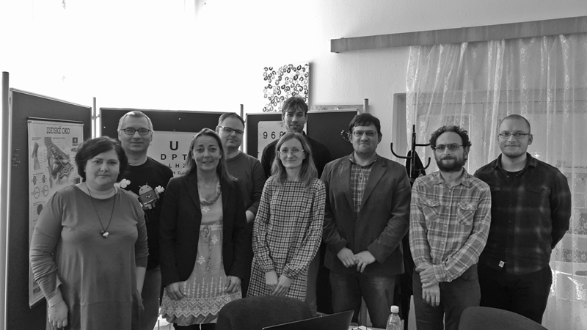
Prvé nadnárodné stretnutie k projektu v rámci schémy Erasmus+ Od vzdelávania k inklúzii (From Education to Inclusion) sa uskutočnilo 21. októbra v bratislavskom sídle ÚNSS. Venovali sme sa rozdeleniu úloh a zodpovedností za jednotlivé oblasti v rámci projektu. Na fotografii sú účastníci stretnutia zo všetkých partnerských organizácií.

Mobilné appky pre život

Päť praktických seminárov, traja lektori, celkovo 48 účastníkov (nevidiaci a slabozrakí zo širokého i ďalekého okolia, odborní pracovníci ÚNSS a Stopky) a množstvo aplikácií. To je ten suchý pohľad na to, čo sa v rámci rovnomenného projektu dialo od júla do novembra na KS Prešov. Snažila som sa vytiahnuť aj niečo šťavnatejšie, ale bez úspechu. Tak si aspoň prezrite, čo podporila grantová komisia ÚNSS.
Téma prvá: Mobilné aplikácie ako náš každodenný pomocník
„Sám ich mnoho používam, preto viem, že nie je až také triviálne zohnať takú, ktorá by bola funkčná i prístupná zároveň,“ objasnil mi na úvod IT inštruktor ÚNSS Ján Podolinský, ktorý toto stretnutie viedol. Preto sa popri zásadách fungovania aplikácií a princípoch ich tvorby sústredil na to, aby účastníkom pomohol zorientovať sa v ich pomerne širokej ponuke. Aj tí s nálepkou „začiatočník“ zvládli pohyb v obchode s aplikáciami od Googlu, vyvolený súbor sa naučili inštalovať i odinštalovať.
Téma druhá: Sociálne siete v mobile – Messenger a Facebook Lite, Viber
Aplikácie, ktoré umožňujú bezplatné telefonovanie, posielanie SMS, videohovory či skupinové chaty, funkcie, ktoré tieto aplikácie ponúkajú, ich praktické využitie v maximálnej možnej miere – parketa vedúceho Centra technických a informačných služieb ÚNSS Petra Teplického. Spočiatku to šlo ľahko, až postupne sa vraj začali objavovať ťažkosti, vyzradil mi, čo v mnohom ovplyvnila aj veľká rôznorodosť onej skupiny (výrazné rozdiely používateľských zručností a v stupni zrakového postihnutia), ale všetko napokon skončilo v priečinku Vyriešené.
Téma tretia: FineScanner PRO
Ján Podolinský sa podujal aj na predstavenie jednej z OCR aplikácií, ktorá umožňuje po nasnímaní fotoaparátom mobilného telefónu rozpoznať texty. Prítomní mali možnosť vyskúšať si inštaláciu aplikácie, prácu v nej, spôsob nasnímania predlohy, rozpoznania obsahu snímky a prácu s prehľadom nasnímaných dokumentov v smartfóne.
Téma štvrtá: Navigácia a cestovné poriadky v mobile
Kto by nechcel odhaliť tajomstvá MHD, autobusovej či železničnej dopravy, a to nie len príchody a odchody, ale aj miesto, kde sa spoj aktuálne nachádza? A kto by aj reálne mohol? „Zamrzelo ma, že spomínané navigácie nie sú pre čítače obrazoviek vôbec ideálne optimalizované,“ zhodnotil situáciu lektor stretnutia Peter Kozák. „Ja ako slabozraký využívam aplikáciu, v ktorej vidím GPS polohu vozidiel MHD v reálnom čase, denne. Tým pádom presne viem, kedy môj autobus príde, a nemusím tak medzi prichádzajúcimi autobusmi zmätene pobehovať. Nehovoriac o tom, že takto je oveľa menšia šanca, že sa odveziem niekam, kam nechcem. Čítače si s informáciami tohto typu ale zatiaľ nevedia dať rady, takže pre nevidiacich je to neprístupné,“ povzdychol si.
Téma piata: PodcastAddict
Zvukový súbor načítaný autorom alebo akýmkoľvek iným nadšencom. Nie iba „podmaz“, ale plnohodnotné dielo. Desiatky, ba stovky relácií, stovky, ba tisíce tém. Peter Kozák sprevádzal nevidiacich a slabozrakých tým, ako sa aplikácia inštaluje, ako sa v nej pohybovať, prihlasovať na odber podcastov a počúvať ich. A, samozrejme, aj tým, kde tie najzaujímavejšie hľadať.
Dušana Blašková
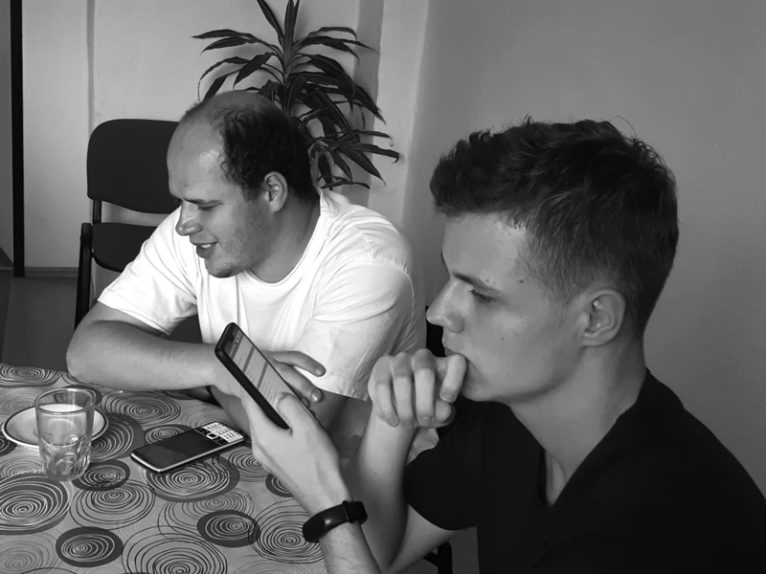
Nadšenci mobilných aplikácií si všetko vyskúšali.

Mydlová krása

Len taká ulička. V martinskej Priekope, nesúca meno po slovenskom architektovi, dramatikovi a hudobnom skladateľovi Blažejovi Bullovi. Od októbra do decembra tak každé dva týždne prevoňaná raz cédrovým drevom, inokedy vanilkou, levanduľou, ružou, citrónom či eukalyptom. Zvlášť okolo čísla 13.
„Do tej nádoby s dvoma rúčkami, čo vyzerá ako hrniec, vložte malé glycerínové kocky,“ počula som cez pootvorené okno sýty ženský hlas. „Tá číra kocka je s olivovým olejom, tie dve nepriehľadné s bambuckým maslom a s kozím mliekom. Voľbu ponechám na vás – ak chcete mydlo od hlavy po päty, odporúčam tú prvú, mydlo s bambuckým maslom je najlepšie na suchú pokožku, dodá jej veľa vitamínov, vyživí ju do poriadnej hĺbky a uberie vám hneď niekoľko rokov, proti ekzémom a alergiám je kozie mlieko. Žiadna z ich neobsahuje alergény.“
V miestnosti to zašumelo, cupitavé kroky svedčili o rýchlom rozhodnutí, štrnganie o činorodosti.
„Mydlovú hmotu najprv rozpustíme. Ale pozor – v žiadnom prípade nie nad priamym ohňom! Chce to vodný kúpeľ. Pomaly ju budeme miešať vareškou, až kým nebude úplne hladká. Máme tu zásteru, chňapku aj utierky, ak by ste potrebovali.“
Pobrala som sa ďalej – načúvať sa nepatrí.
„Mne sa v tom tvoria vzduchové bublinky,“ doľahol ku mne ešte mierne udivený výkrik.
„Skúste to miešať rýchlejšie, ak nepomôže, priniesla som na to sprej.“
Na výzvedách
Zisťovala som a napokon aj zistila. Na tej trinástke sídli Stredisko sociálnej rehabilitácie a vtedy pod oknami som nevdojak zachytila niekoľko inštrukcií jedného z ôsmich stretnutí, na ktorých sa slabozraké a prakticky nevidiace žienky vo veku od 50 do 73 rokov učili vyrábať mydlá. Za všetkým stáli Anna Štefáneková, ktorá prišla s nápadom, Mária Berešová, ktorá pomáhala, kde mohla, titul hlavná lektorka prischol Milote Strončekovej.
Tá mi prezradila, že mydlo si zvládne človek bez väčších problémov vyrobiť aj doma. Dokonca aj nevidiaci.
„Musí len poznať vlastnosti rôznych typov mydlovej hmoty. Tá s olivovým olejom je pomerne riedka, do formičiek sme ju len naliali, nechcelo to nijaké dodatočné úpravy a boli sme si istí, že pekne chytí tvar,“ uspokojovala moju zvedavosť. „Navyše, vďaka takejto konzistencii sa v nej krásne rozpili farby, dokonca každá trochu inak. Používali sme červenú, zelenú, modrú a žltú, tam vlastne ani iných možností niet, a do rozpusteného glycerínu sme ich kvapkali buď pipetou, alebo sme odrezali špičku fľaštičky. Vonné silice boli takisto tekuté, tie sme však dávkovali injekčnou striekačkou. Keby sme to prešvihli tam, bola by to väčšia galiba,“ uzavrela s úsmevom Strončeková.
Dušana Blašková
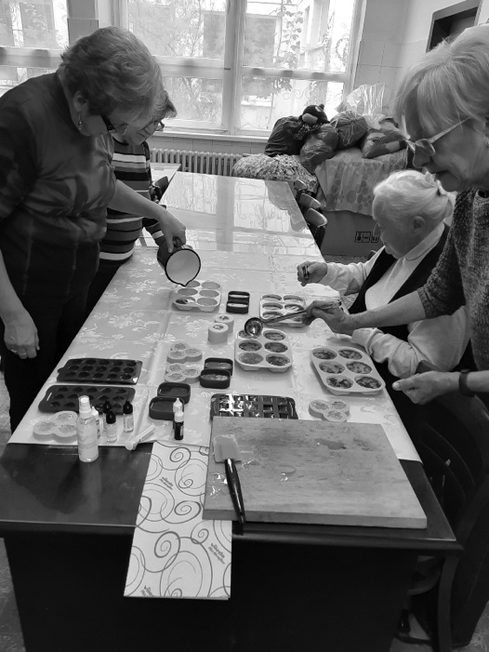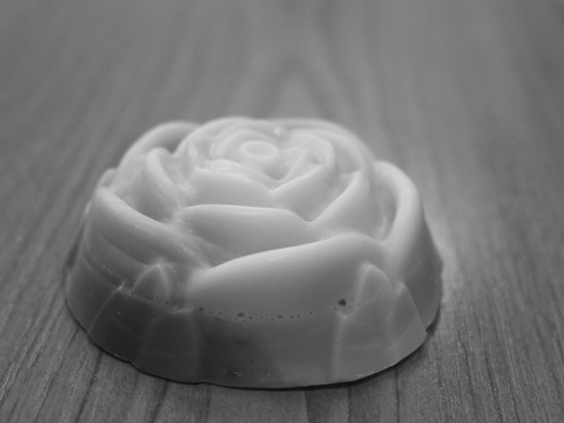
Obrázok 1: Vďaka podpore Grantového programu ÚNSS sa v Martine naučili, že mydlová hmota vo formičke stuhne a potom ju stačí len opatrne vybrať.
Obrázok 2: V Martine vznikli okrem kociek, mušličiek, srdiečok a anjelov aj 3 druhy ruží. Mnohé s drobnými bylinkami, zrnkovou kávou, so sušenými lístkami mäty či umelohmotnými lienkami.
Foto: Tomáš Bako

Radíme a pomáhame

Aj bankový účet si môžete preniesť.

Vedeli ste o tom?
Nepostačujúce služby, vysoké poplatky, neprístupný internetbanking a mobilné aplikácie vám samy naznačia, kedy je čas zmeniť banku. Množstvo byrokracie spojenej s rušením starého a nastavovaním nového účtu, resp. so spájaním viacerých účtov z rôznych bánk do jedného a jednej je od 15. 3. 2016 transpozíciou príslušnej smernice EÚ minulosťou. Stačí podať jedinú žiadosť a nová banka vybaví všetko za vás.
Všetko pod jednou strechou
Zrušiť pôvodný účet a zriadiť si nový znamená nie len navštíviť dve banky, ale aj absolvovať často zdĺhavý maratón hlásení o zmene účtu zamestnávateľovi, dodávateľovi plynu, elektriny, mobilnému operátorovi či Sociálnej poisťovni. Naopak, presun účtu len cestu do vyvolenej banky a predloženie žiadosti. Nová banka požiada o zoznam príkazov na úhradu, vyžiada si informácie o prichádzajúcich úhradách a inkasách za posledných 13 mesiacov a presunie vaše SEPA trvalé platobné príkazy, trvalé platobné príkazy do zahraničia, SEPA a cezhraničné platobné príkazy s budúcou splatnosťou a súhlasov so SEPA inkasom. Všetky platobné príkazy a súhlasy s inkasom nastaví s dátumom splatnosti po dni presunu účtu a platiteľom a inkasantom pošle informáciu o zmene čísla vášho účtu (každá banka má svoje vlastné identifikačné kódy, nie je to preto ako pri presune čísla mobilného operátora). Úlohou starej banky je potom ukončiť prijímanie prichádzajúcich úhrad a inkás, previesť finančné prostriedky na novozaložený účet a ten, ktorý bol dosiaľ vedený v nej, zatvoriť.
Ešte zopár informácií k dobru
- Žiadosť o presun účtu môžete odniesť do pôvodnej banky osobne, alebo splnomocníte novú banku (nezabudnite k výdavkom pripočítať poplatok u notára či na matrike).
- Lehota na prenos je v novom zákone stanovená na 20 dní. Ak sa obávate, že nie všetky spoločnosti stihnú zmenu čísla vášho účtu vo svojich databázach zaznamenať, môžete si tento čas sami predĺžiť.
- Pred presunom účtu musíte mať všetky záväzky voči pôvodnej banke vyrovnané, t. j. nemôžu dobiehať nezrealizované platby kartou v zahraničí, nesmiete byť v debete a pod.
- Ak sa presun účtu vykoná v mene euro, je bezplatný, banky si ale môžu účtovať napr. poplatok za zrušenie trvalých platobných príkazov. Pri iných menách treba rátať s určitým poplatkom.
- Niektoré z uvedených služieb treba banky zvlášť požiadať, je preto nevyhnutné pozorne si všetky inštrukcie prečítať a o postupe sa informovať.
Peter Halada
(spracované z www.investujeme.sk a www.nextfuture.sk)
__________________________________________________________

Nový zákon o občianskych preukazoch

Dňa 28. októbra 2019 schválila NR SR zákon o občianskych preukazoch. Vyšiel v zbierke zákonov pod číslom 395/2019 Z. z. a účinnosť nadobúda 1. decembra 2019. Dôvodom novej právnej úpravy je najmä vytvorenie právneho rámca na vydávanie občianskych preukazov bez podoby tváre, ktorý je jedným z predpokladov na spustenie elektronického zdravotníctva do praxe.
(V článku uvádzame len informácie týkajúce sa špeciálne nevidiacich občanov, informácie o údajoch, ktoré si môže dať do občianskeho preukazu zapísať občan na základe vlastnej žiadosti, a informáciu o povinnosti občana byť držiteľom občianskeho preukazu s čipom.)
Občiansky preukaz s elektronickým čipom
V súvislosti s projektom elektronického zdravotníctva je potrebné do 31. decembra 2021 dosiahnuť stav, aby bol každý občan SR s trvalým pobytom na území Slovenskej republiky držiteľom občianskeho preukazu s elektronickým čipom, resp. aby mal možnosť takýto doklad získať, nakoľko po tomto dátume je pre občanov SR definovaný občiansky preukaz s čipom ako jediný autentifikačný prostriedok pre umožnenie prístupu k elektronickým zdravotným záznamom z elektronickej zdravotnej knižky občana.
Občiansky preukaz bez podoby tváre
Z uvedeného dôvodu sa pre občanov mladších ako 15 rokov bude vydávať občiansky preukaz s elektronickým čipom bez podoby tváre. Rovnaký preukaz sa bude vydávať aj pre občanov, ktorým boli vydané občianske preukazy s neobmedzenou dobou platnosti (vydávali sa do 30. júna 2012 pre osoby staršie ako 60 rokov) a pre občanov starších ako 65 rokov, ktorí nie sú držiteľmi občianskeho preukazu s elektronickým čipom.
Nasnímanie podoby tváre nevidiacemu občanovi
Nasnímanie podoby tváre sa vykonáva v občianskom odeve, bez prikrývky hlavy a bez okuliarov s tmavými sklami. Nevidiacemu občanovi, ktorý okuliare s tmavými sklami používa, sa nasníma podoba tváre s nimi. Ak takýto človek žiada o nasnímanie podoby tváre s okuliarmi s tmavými sklami, je k žiadosti povinný predložiť lekárske potvrdenie o tom, že ich používa, alebo preukaz fyzickej osoby s ťažkým zdravotným postihnutím so sprievodcom, kde je poznámke uvedené „nevidiaci-blind“.
Údaje zapisované na žiadosť občana
V občianskom preukaze sa na žiadosť občana uvedie:
- skratka akademického titulu alebo skratka titulu, ktorý je občan oprávnený používať,
- krvná skupina, podskupina a Rh faktor,
- závažná choroba, ktorá za určitých okolností vyžaduje okamžité podanie lieku alebo poskytnutie špeciálnej 1. pomoci,
- údaj o ťažkom zdravotnom postihnutí a o odkázanosti na sprievodcu. Na žiadosť občana sa uvedie aj druh zmyslového postihnutia. Údaj o ťažkom zdravotnom postihnutí a o odkázanosti na sprievodcu sa uvedie vo forme skratiek „ŤZP“ a „ŤZP-S“, údaj o zmyslovom postihnutí sa uvedie vo forme „slepý-blind“ a „hluchý-deaf“.

Povinné prílohy
Občan, ktorý do občianskeho preukazu žiada uviesť údaj o krvnej skupine alebo o závažnej chorobe, je k žiadosti povinný predložiť lekárske potvrdenie.
Občan, ktorý do občianskeho preukazu žiada uviesť údaj o ťažkom zdravotnom postihnutí a o odkázanosti na sprievodcu, je k žiadosti povinný predložiť preukaz fyzickej osoby s ŤZP alebo preukaz fyzickej osoby s ŤZP so sprievodcom. Druh zmyslového postihnutia sa zapisuje na základe poznámky v preukaze fyzickej osoby s ŤZP.
Milan Měchura

Novinky a tipy

Novinky z Tyflocompu

Dnes stolová i prenosná elektronická čítacia lupa, zajtra špeciálny prehrávač Evo E10 s plne ozvučeným slovenským menu, schopnosťou prehrávať knihy v DAISY, MP3 a textových formátoch. Nebude chýbať internetové rádio, diktafón, kalkulačka, kompas a mnoho ďalšieho.
Elektronická čítacia lupa stolová
i-loview 13 Full HD je ideálnym riešením, ak hľadáte niečo na pohodlné čítanie textu a prezeranie objektov naozaj kdekoľvek. Jej výhodou je popri jednoduchom použití a funkčnosti kompaktné a skladateľné prevedenie. Zariadenie má 13,3-palcovú obrazovku, je ale možné rozšíriť ju až na 15. Ponúka jasný a čistý obraz vo vysokom rozlíšení, možnosť nastaviť sklon monitora, využiť otočnú vysoko kvalitnú kameru a tlačidlá na ovládanie.
Cena s DPH: 3200 EUR
Elektronická čítacia lupa prenosná
Zoomax Snow 12. To je kvalitný obraz na 12–palcovom displeji, možnosť dať si prečítať text až v dvadsiatich jazykoch (vrátane češtiny), pri čítaní ostať v plnofarebnom režime alebo prepínať medzi desiatimi kontrastnými variantmi, využiť zväčšenie 2,5x až 19x, pomocou HDMI kábla sa pripojiť k televízoru alebo monitoru. Lupu môžete ovládať pomocou dotykovej obrazovky alebo zabudovaných tlačidiel. Výdrž na jedno nabitie je približne 2,5 hodiny. K zariadeniu dodávame aj originálny stojan.
Cena s DPH: 990 EUR
Chcete vedieť viac?
Sledujte stránku www.tyflocomp.sk, píšte na tyflocomp@tyflocomp.sk alebo telefonujte. Nezabudnite, že v Bratislave odpojili všetky pevné linky a pracovníkov zastihnete na číslach: 0948 535 570, 0948 535 580 a 0948 535 590.
(red.)

Dúhovka

Špecializovaná príloha časopisu Dúha zameraná na kultúru a umenie
Realizované s finančnou podporou Ministerstva kultúry Slovenskej republiky.
Zodpovedný redaktor: Dušana Blašková

Kniha, ktorá hovorí, vám nový obzor otvorí

Oddelenie pre nevidiacich a slabozrakých čitateľov v bratislavskej Mestskej knižnici zažilo už všeličo. Otvárala ho princezná Diana, besedovali tu Štefan Kvietik i Milka Vášáryová, ale hmatovo-hovoriacu knihu tu ešte nemali. Takýto „zázrak“ zatiaľ nájdete iba v jednom staroľubovnianskom kostole. Prototyp krstila paralympionička Henrieta Farkašová, bratislavskú knihu uvádzal do života nevidiaci bežec Pavol Kéri.
Kniha je zhotovená z kovu a oblečená v umelej hmote. Jej strany tvoria plastové platne, ktoré sa posúvajú od seba, akoby ste zasúvali zásuvky do skrinky. Na platniach sa dajú vyhmatať trojrozmerné modely, ktoré nafotil a v softwari vymodeloval Vladimír Maroš z neziskovej organizácie Trnka. Ostatné už zvládla špeciálna tlačiareň. V novej knihe nájdete najužšie jadro bratislavského Starého Mesta: kostol Klarisky, Michalskú bránu, Mirbachov i Primaciálny palác a Starú radnicu. Tento audio-deskriptívny sprievodca je pomerne ťažký, konštrukcia preto ostáva, obsah však možno meniť. Variabilná je, samozrejme, aj nahrávka.
Neúnavný sprievodca
Rovnocenná s hmatovou je zvuková zložka. Počuť budete hlasy hercov Dominiky žiaranovej a Františka Kovára. Prvá takáto informácia usmerňuje, ako sa po modeli pohybovať (kde sa čo nachádza a čo si treba všímať), druhá je kultúrno-historická. Kým živý sprievodca môže byť pri detailnejšom popisovaní pre nevidiaceho už trošku unavený, vyše hodinovú nahrávku tohto – knižného si môžete púšťať dookola. A Dominika Žiaranová mi osobne sľúbila, že nikdy nebude znieť otrávene či unavene.
Slovnú stránku knihy autorsky pripravila prekladateľka Ildikó Gúziková. Pri zostavovaní textu dbala na zrozumiteľnosť a množstvo informácií. Spätná väzba, pochvaly i prípadné pripomienky sa dajú nahrať na záznamník, ktorý je súčasťou knihy. Ildikó pripomína, že kniha má slúžiť aj vidiacim používateľom. Tí sú totiž neraz „slepí“ voči tomu, čo sa v ich bezprostrednej blízkosti nachádza. Pritom to môžu bez problémov obsiahnuť zrakom.
Hudba blízkej budúcnosti
Nezisková organizácia Trnka už teraz pripravuje novú knihu, ktorá priblíži bratislavskú Redutu, ďalší projekt má predstaviť pamiatky mesta Brno, časom by chceli vytvoriť knihu nielen o architektonických objektoch, ale aj o výtvarných dielach.
Michal Herceg
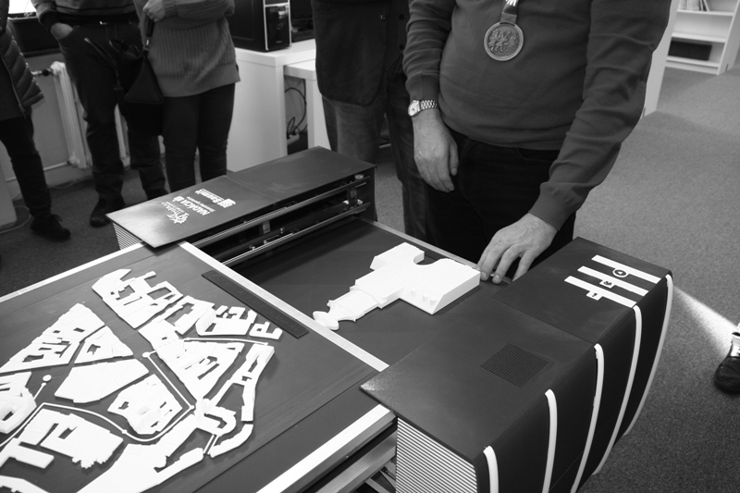
Prejdite sa okolo kostola Klarisky, popod Michalskú bránu, zájdite k Mirbachovmu i Primaciálnemu palácu až do Starej radnice.
Foto: Veronika Farbová
__________________________________________________________

Opäť pod olympijskými bodkami

Z 35 našincov, ktorí o dušu spasenú bodkovali v máji v Košiciach a v júni v Banskej Bystrici, v Martine a v Trnave sme šiestich najúspešnejších v každej disciplíne v celkovom poradí bez ohľadu na umiestnenie v kvalifikačnom kole pozvali na sobotu 7. a nedeľu 8. decembra do Spojenej školy internátnej pre žiakov so zrakovým postihnutím do Bratislavy. Prišli. Sedemnásti. A poriadne sa im parilo z papierov, strojov i hláv.
Čítanie plné kresťanských i pohanských tradícií
Na stôl sme položili horiacu olejovú lampu, všetci sme sa výdatne posilnili cesnakom, jeho strúčikom, trojkráľovou kriedou a posvätenou soľou sme urobili kríže na vchodové dvere, ale aj na čelo, sluchy, bradu a zápästie, ženám sme zakázali priasť, pracovať s ihlou, dokonca aj chodiť na návštevy, aby si o nich nemysleli, že prinášajú nešťastie. Súťažiť ale mohli. Čo to rozprávam? Museli! Najprísnejším porotcom bola Lucia – svätica i bosorka. Až 236 správne prečítaných slov ju presvedčilo o víťazstve Kvetoslavy Bedeovej, Zuzane Pohankovej so 196 priznala druhé a Diane Verešovej so 136 tretie miesto. V II. kategórii ju najväčšmi o svojich kvalitách presvedčila Jana Hrnčárová, ktorej sa podarilo bezchybne zdolať 77 slov, Mária Janáková, ktorej napočítala 58, pri Pavlovi Steigaufovi sa zastavila na čísle 53.
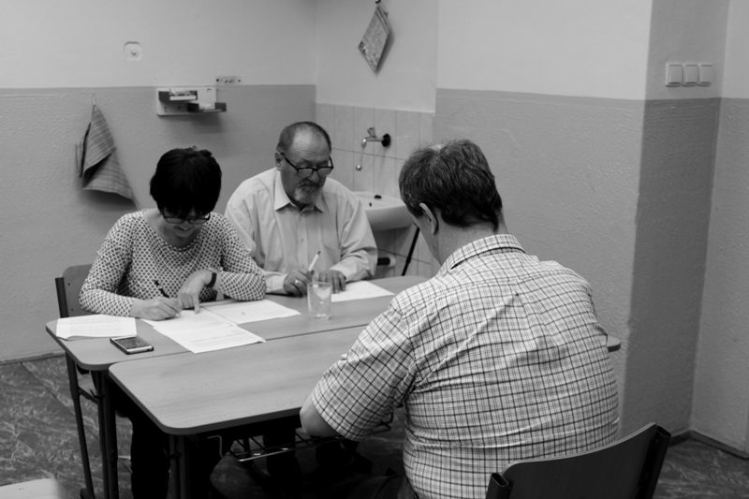
Široký obojstranne vybodkovaný papier nám odhalil ľúbostnú mágiu na svätú Luciu: 22 dní pri východe či západe slnka treba hrýzť jabĺčko, podľa tvaru bielka v studenej vode hádať zamestnanie budúceho manžela, variť halušky s lístkami s menami a strihať cípy hviezdy z červeného papiera. Takisto s menami.
Foto: Tomáš Bako

Raritné písanie
Na obrúsených kostiach, mrožích kloch a bambusových prútoch sme sa cez skúšobný diktát prekorčuľovali až do Rajeckej Lesnej. Tu nás vyše 300 postáv z lipového dreva pozvalo na vinobranie i dožinky, stali sme sa svedkom zvážania sena, stavania mája, dolovania rúd i pasenia oviec. Spoločne sme ukuli podkovu pre koňa, vyrobili modranskú keramiku, dokonca sa pustili do prenasledovania medveďa kradnúceho zo salaša ovcu. Slovom (a hlavne písmom), navštívili sme raritu – najväčší drevený pohyblivý betlehem na svete. Najúspešnejšie sa do jednotlivých výjavov začlenila Michaela Fučková, ktorá ich s 227 údermi za minútu prebádala takmer všetky. V pätách jej bol Ondrej Rosík (187) a Vladimír Hudák (161).
Štipka korektúry
Všetkých, ktorí sa do tejto disciplíny prihlásili na kvalifikačné kolá, sme si poriadne uctili. Ako sa patrí – chlebom. Soľ som vtedy sľubovala na finále a svoj sľub som aj dodržala. V máji a v júni sme hľadali 5 chýb, ale tu boli najlepší z najlepších, takže sme šli o krok vyššie. Onú šesticu tvorili chýbajúci mäkčeň, dvojhláska a čiarka, nesprávna predložka, tvrdka ako hrom a jedno nadbytočné písmenko. Otestujte sa! Máte na to 5 minút.
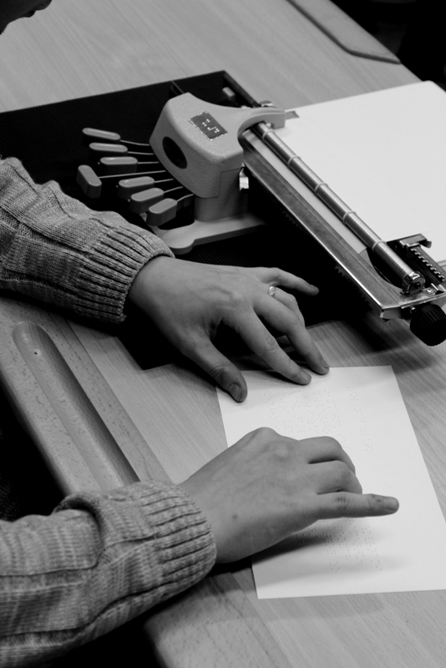
Hľadali sme a hľadali... Foto: Tomáš Bako
Sol nad zlato
Obyčajná soľ si poradí zo škvrnami od červeného vína, krvi i atramentu. Vybjeli záclony, zbaví pripálených zvyškov na panvici, čiernej patyny zo striebra výborná je pri čistení dreveného i rattanového nábytku.
Vzorom vám môžu byť Michaela Fučková, ktorá za 120 sekúnd odhalila všetky (a žiadnu ďalšiu si neprimyslela), Zuzana Pohanková, ktorá jej s časom 2,08 minúty dýchala na krk, a Iveta Zbranková, ktorej sa takisto podarilo nahrať 10 bodov, a to za rovných 5 minút.
Lekáreň
Zoznam šiestich liekov a (štyrmi kvalifikačnými kolami overené) kartičky s názvami medikamentov. Pochopiteľne, takisto šiestimi. Každý súťažiaci dostal originál z každého, vlastnú stopárku, iba úlohu mali všetci rovnakú: nájsť 4 krkolomné názvy, ktoré sa nachádzajú aj na zozname, aj na slížoch v obálke. V tejto disciplíne rozhodovali skutočne sekundy, posúďte sami: Diana Verešová všetko ukážkovo stihla za 1,28 minúty, Vladimír Hudák za 1,31 a Michaela Fučková za 1,33.
S bodkami najďalej zájdeš
Vravela som všetkým na počkanie a, našťastie, našlo sa dosť tých, pri ktorých tie bodky nepadali ako po náraze o stenu. Chcela by som sa veľmi pekne poďakovať kolegom a kamarátom, ktorí moje nápady podporili, a rovnako kolegom a kamarátom, ktorí moje nápady krotili. Ďakujem celému realizačnému tímu, spoločnostiam Martinus, Tyflocomp, Helga Stolz a Slovenskej knižnici pre nevidiacich Mateja Hrebendu v Levoči, ktoré pre víťazov zabezpečili vecné spomienky, Spojenej škole internátnej pre žiakov so zrakovým postihnutím v Bratislave, ktorá nás prichýlila i prestravovala, a, samozrejme, vám všetkým, ktorí ste Braillovmu písmu prišli vzdať hold. Zvlášť Kvetke Bedeovej, ktorej motivácia bola tak silná, že sa prvýkrát v živote odhodlala cestovať úplne sama, a to z Fiľakova až do Bratislavy. Porota túto lásku k Braillovmu písmu ocenila čestným uznaním. „za prekonanie samej seba“ tam stálo.
Podujatie finančne podporilo Ministerstvo kultúry Slovenskej republiky.
Dušana Blašková

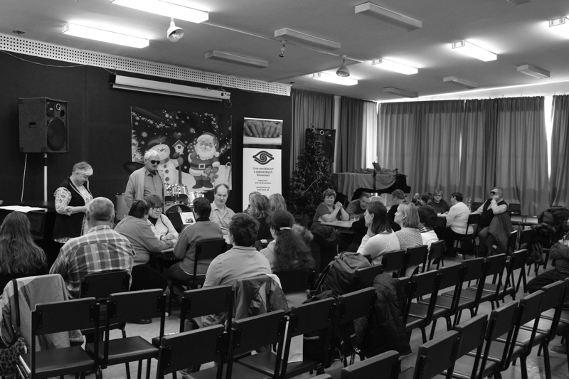
Okrúhle 210. narodeniny Louisa Brailla sme si pripomenuli aj menším kvízom. Foto: Tomáš Bako
__________________________________________________________

Múzeá a galérie pre všetkých

Jozef Balužinský sa v našich kruhoch preslávil tým, že návštevníkom so zrakovým postihnutím sprístupnil kultúrne inštitúcie. Hrad a skanzen v Starej Ľubovni prakticky (vodiacimi líniami, sprievodcom v Braillovom písme, drevenými tabuľkami s bodkovaným popisom či bronzovou maketou hradu, mnohé exponáty opustili vitríny, aby sa dali prezerať hmatom, iné boli nahradené modelmi), ostatné kultúrne inštitúcie teoreticky (organizovaním konferencií o dobývaní nedobytného).
Odvtedy tento oduševnený muzeológ zmenil pôsobisko, ale sprístupňovanie expozícií všetkým bez rozdielu sa stalo takpovediac vodiacou líniou jeho práce. S podporou Ministerstva kultúry SR opakovane na túto tému organizuje konferencie a vytvára priestor pre pracovníkov múzeí, zástupcov ľudí s akýmkoľvek znevýhodnením a odborníkov z podnikateľského a univerzitného prostredia – taká malá tripartita, ktorá pomaly, ale isto humanizuje kultúrne inštitúcie na celom Slovensku. Posledný jeho počin sa uskutočnil 5. – 7. novembra v múzeu v Dubnici nad Váhom.
Múzeá nemôžu byť len múzeami. Inak skončia v múzeu
Kto prišiel na konferenciu s cieľom nechať sa inšpirovať, nemohlo mu vadiť, že Soňa Šóky z Verejnej knižnice Mikuláša Kováča v Banskej Bystrici prekročila časový limit. Uviedla množstvo príkladov aktivít, ktoré môžu múzeá a knižnice pre rôzne cieľové skupiny urobiť – od premietania komentovaných filmov až po najrôznejšie zábavné súťaže. Mal som tú česť zúčastniť sa niekoľkých akcií, za ktorými stála, a musím povedať, že jej tvorivý duch je obrovský. Neustále hľadá, nachádza a koná.
Menším sklamaním bol pre mňa príspevok Elišky Hluší, vedúcej oddelenia dokumentácie slepeckej histórie Technického múzea v Brne. Venovala sa bilancii najväčších výstav a ja som sa v tom množstve dát a tém celkom stratil. Z vlastnej skúsenosti ale viem, že tak múzeum, ako aj oddelenie má exponáty, o ktorých by sa dalo hovoriť veľmi dlho a zaujímavo. Inak, oddelenie je pre absolventov slepeckého školstva raj spomienok a navštíviť ho veľmi odporúčam.
Evu Mauritzovú zo Slovenského múzea ochrany prírody a jaskyniarstva v Liptovskom Mikuláši si predstavovať nemusíme. Séria výstav Fragmenty z prírody hovorí jasnou rečou. Jej záber je však širší, čo dokumentovala príspevkom Špeciálne vzdelávacie programy a výstavy pre znevýhodnené skupiny návštevníkov.
Organizátor a moderátor v jednej osobe neskrýval svoju radosť z toho, že sa mu prvýkrát podarilo získať zástupcu Národného múzea v Prahe, navyše Slovenku. Petra Štůlová nám vo svojom príspevku (prednesenom v materčine) priblížila úpravy, zmeny a novinky posledných rokov, napr. nový bezbariérový hlavný vchod, špeciálne prehliadky pre skupiny návštevníkov so zdravotným postihnutím, čo pochvalne potvrdila aj nevidiaca Eliška Hluší z Brna.
O slovo sa prihlásila aj ÚNSS
Ja som sa podelil so svojimi skúsenosťami so sprístupňovaním kresleného humoru nevidiacim a slabozrakým ľuďom, Ján Podolinský pripravil informácie o aplikácii Sám v múzeu, na vývoji ktorej aktívne spolupracoval a ktorá ľuďom so zrakovým postihnutím pomôže pohybovať sa po budove plnej artefaktov bez pomoci vidiacej osoby, vedúci CETIS-u Peter Teplický pokračoval na tému prístupný web – prvý kontakt návštevníka s kultúrnou inštitúciou.
Z inej pôdy
Vzdelávacie inštitúcie reprezentovali riaditeľka SŠI pre žiakov so zrakovým postihnutím v Bratislave Sandra Botlíková, ktorá sa zamerala na prístupnosť výstav pre školopovinné deti, ich aktuálnosť, trvanie a často i nedostatočnú propagáciu, z Katedry špeciálnej pedagogiky Pedagogickej fakulty UK sa otázkou zohľadňovania špecifík zdravotne znevýhodnených v metodike hodnotenia prístupnosti výstav v múzeách a galériách zaoberala Jana Lopúchová. Množstvo skvelých príkladov kultúrnych ustanovizní oslobodených od bariér nám predložili Zuzana Čerešňová a Natália Filová Z Výskumného a školiaceho centra bezbariérového navrhovania (CEDA), ktoré funguje pri Fakulte architektúry STU v Bratislava, technológie na sprístupnenie kultúrnych a vzdelávacích programov (prednášok, seminárov, besied a pod.) účastníkom so zmyslovým postihnutím prítomným zhrnul Svatoslav Ondra zo Střediska Teiresiás z Masarykovej univerzity, ktoré je špecializovaným univerzitným pracoviskom a v súčasnosti poskytuje svoje služby vyše 500 študentom.
Podnikateľský sektor zastupoval Tibor Lieskovský z firmy AI-MAPS, s. r. o., ktorá vyvinula Softvér na tvorbu hmatových orientačných máp využitím 3D tlačiarní (čitatelia Dúhy sa o ňom mohli podrobnejšie dočítať v predošlom čísle).
Neústupní vo vstupnom, prístupní k prístupnosti
Súčasťou konferencií o sprístupňovaní kultúrnych inštitúcií je zakaždým inšpiratívna prehliadka. Začiatkom novembra sme ich absolvovali dve: prvú v múzeu v Dubnici nad Váhom, druhú v Sliezskom múzeu v Katoviciach. Okrem zariadenia na identifikáciu vôní ma zaujali reliéfne prevody obrazov pre nevidiacich, popisy v Braillovom písme (hoci ich bolo pomenej), makety a zážitkové exponáty. Vedeli ste, že Sliezske múzeum je vybudované v niekdajších baniach, preto tam musia denné svetlo špeciálne zvádzať až do podzemia? Je to obrovský komplex, na prehliadku vymedzené 2 hodiny ani zďaleka nestačili, no na zablúdenie by stačili určite.
Záver konferencie patril mimoriadne čulej diskusii. Otvorili sa témy ako inovatívne formy spoznávania histórie a zážitkové priblíženie expozícií, záujem zriaďovateľov organizovať výstavy pre čo najširšiu verejnosť, ekonomické tlaky a požiadavky škôl o bezplatné návštevy. Dotkli sme sa aj sprístupňovania exponátov hmatom, kde stále ešte narážame na určitú rezervovanosť. Muzeológovia hovorili o ochrane nenahraditeľných exponátov a nedostatku prostriedkov na makety. Tu chcem poďakovať Jozefovi Balužinskému, že bol na našej strane a kritikou do vlastných radov nešetril.
Josef Zbranek
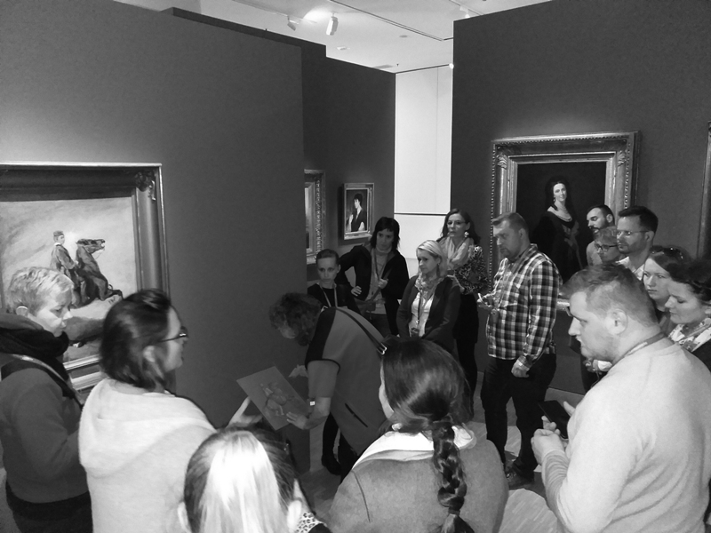
Z konferencie Múzeá a galérie pre všetkých
__________________________________________________________

Slepecké trapasy

Autorská a čitateľská súťaž o ceny
Posledné hlasovanie
V ostatnom čísle som písal o hŕstke verných hlasujúcich, tentoraz bola tá hŕstka ešte drobnejšia – tvorili ju len traja hlasujúci. Zorganizovali sme jedno klubové hlasovanie s desiatkou respondentov. Upriamil som sa na tento fakt kvôli tomu, že hlasovanie vernej trojky malo svoju váhu – 10 hlasujúcich poradie príbehov stanovené touto minoritou nezmenilo. Až 17 hlasov získal príbeh č. 24 s názvom Dvere otvorené, o 6 bodov menej si pripísalo číslo 22 Nechytaj ma za kolienko. Trocha v úzadí ostali ostatné príbehy, dokonca i Trapas s názvom Opäť na ceste, ktorý má s 5 bodmi pomyselný bronz. O posledné miesta (aby im to nebolo ľúto) sa podelili príbehy Známa neznámych a Skoľko-toľko, ktoré dostali po 3 body.
Cenu za víťazný príbeh posielame Štefanovi Ivančíkovi, pred ôsmimi svedkami (na notára nemáme) vyžrebovanou hlasujúcou je Mária Duchoňová z Nitry.
Trapas roka 2019
A je tu finále! Čaká nás posledné hlasovanie, ktoré spomedzi víťazov tohtoročných piatich kôl určí trapas roka. Ide o príbehy pôvodne očíslované 1, 7, 14, 20 a 24, my si ich však pre zjednodušenie prečíslujeme od jednotky po päťku. Pred tým si však pripomeňme, že každý hlasujúci má k dispozícii 3 body, ktoré môže ľubovoľne rozdeliť medzi trapasy, a svoje hlasovanie nám zašle buď mailom na adresu duha@unss.sk (do predmetu uveďte slovo hlasovanie), alebo písomne na adresu ÚNSS, Sekulská 1, 842 50 Bratislava. Termín je 31. január 2020.
Josef Zbranek
1. Som zlodejkou bielych palíc
Sú to roky dozadu, keď som raz tak šla do Únie na Sekulskú. Sadla som si pri Poluse na dvojku a zamyslená som sa viezla k Centrumu. Studený ženský hlas oznámil, že nasleduje zastávka Borská, a to bol pre mňa signál prebrať sa z myšlienok, lebo sa treba chystať vystupovať. Lenže vedľa mňa stál mladý muž, ktorý svoju bielu palicu držal tak, že keď som sa obzrela jeho smerom, do môjho riadne zúženého zorného poľa sa dostala akurát jeho biela palica. Nanešťastie to moje oko vyhodnotilo ako madlo, takže som sa toho „madla“ chytila a chystala som sa vstať. Mladý muž, samozrejme, nelenil a na celú električku skríkol, že mu niekto kradne bielu palicu. V záchvate smiechu som sa zmohla akurát na „prepáčte“ a po chvíli sme vystúpili. Ja som si rozložila svoju palicu a odkráčala som na Úrad ÚNSS a mladík na KS. K cestičke na Úrad vedie 13 schodov, ale zvládla som ich asi na trikrát – tak som sa smiala. No, pre okoloidúce autá to musel byť pohľad pre bohov – medzi štvrtým a piatym schodom stojí a plače od smiechu baba s bielou palicou... Netuším, koho som to vtedy chcela „okradnúť“ o jeho bielu palicu, lebo kým som sa ja pozdravila s Vierkou a spol. a prišla som na stredisko, už som od dotyčného počula len: „Ponáhľam sa teda na ten úrad, ďakujem a prajem pekný deň.“ To bol, samozrejme, impulz k môjmu ďalšiemu smiechu. Čo dodať? Ja viem, že nie som kompletná.
-eka-
2. Ako som sa vyfarbil
Po umytí hlavy si zvyknem dať vlasovú vitamínovú výživu. Všetci vieme, že fľaštičky s kozmetikou sú rozličné. To však nebol prípad obalu manželkinho tužidla, ktoré sa s tou výživou celkom zhodovalo. To tužidlo bolo aj s farbivom, ktoré na môj vlasový odtieň zapôsobilo tak, že moja hlava sa stala modrou a takto som išiel do práce. A nie je zamestnanie ako zamestnanie. Modré vlasy na autorite učiteľovi určite nepridajú.
Vlado
3. Koberec
Tento „čili“ trapas sa mi stal keď sme si s manželkou kupovali nový koberec. Rozhodli sme sa ho domov dopraviť autobusom MHD. A už je tu prvý, plný ľudí. Šofér nás hneď upozorňuje, že nás s tým kobercom nezoberie. Prichádza druhý, tretí – takisto plné.
„Nebudeme tu stáť do rána,“ hovorím svojej vidiacej manželke: „keď príde ďalší bus, stúpni si do dverí, nasmeruj koberec do voľného priestoru a ja ho potlačím.“
Konečne zastaví autobus, nastupujeme a koberec sa sunie po nad hlavami ľudí. Ja sa však ďalej ako na schodík nedostanem a chytám sa v tlačenici zvislej tyče pri dverách. Asi na piatej zastávke ma upozorní vedľa stojaca slečna:
„Pane, rada by som vystúpila, už sa kvôli Vám prevážam dve zastávky,“ „Ale ja Vám predsa nebránim,“ namietam, „uvoľním Vám aj dvere.“
„To by ste sa musel pustiť tej tyče, pretože sa jej držíte medzi mojimi nohami.“ Krvi by sa vo mne nedorezal.
Dušan
4. Na mňa nie!
Keď som čakala svoju najmladšiu dcéru, už som toho veľa nevidela. Gynekológ pri prehliadke vyslovil obligátny lekársky pokyn: „Vyzlečte sa a ľahnite si na lôžko!“ Odložila som odev a ostýchavo som cúvala k miestu, kde som lôžko predpokladala. Hanblivosť podvedomá. Ani skutočnosť, že už som bola matkou dvoch detí, ma jej nezbavila a bránila mi, obrátiť sa k lekárovi čelom. „Prosím Vás, na mňa nie!“ zúfalo skríkol pán doktor, keď som pozvoľna usadala na jeho kolená.
Ľudka
5. Dvere otvorené
Pracoval som vo veľkej národnej spoločnosti. Keď sa mi zhoršoval zrak, preradili ma na pozíciu závozníka. Raz som cestoval až do Plzne, kde sme spali na robotníckej ubytovni. Medzi moje činnosti pri ubytovávaní patrilo oboznámenie sa s interiérom, najmä s trasou na WC. Odpočítal som si dvere, aj keď si ich v noci nechávam pootvorené. Aj sa tak v noci stalo, našiel som pootvorené dvere, vkĺzol som pod perinu a ihneď zaspal. Ráno sa zobudím a so mnou pod perinou chlap. Ihneď som vyskočil, vybehol z izby a až na chodbe som zistil, že som o jedny dvere bližšie k toaletám. Tiež si nechali pootvorené dvere. „Ten Váš závozník je nějakej divnej!“ posťažoval si neskôr môj spolunocľažník šoférovi.
Štefan

DÚHA

DÚHA – Časopis pre nevidiacich a slabozrakých občanov so sociálnym zameraním a s prílohou o kultúre a umení DÚHOVKA
Periodicita: dvojmesačník
Vydavateľ: Únia nevidiacich a slabozrakých Slovenska, Sekulská 1, 842 50 Bratislava
IČO: 00683876
ISSN 1339-1755
Redakcia: Dušana Blašková, Eliška Fričovská a Josef Zbranek
Fotografie, pri ktorých nie je uvedený zdroj, sú z archívu ÚNSS.
Grafika a tlač: Starion, s. r. o.
Registrácia: Ministerstvo kultúry SR, EV 4496/11
Príspevky posielajte písomne na adresu Úradu ÚNSS, Sekulská 1, 842 50 Bratislava alebo e-mailom na: duha@unss.sk.
Uzávierka nasledujúceho čísla: 31. januára 2020
Realizované s finančnou podporou Ministerstva práce, sociálnych vecí a rodiny Slovenskej republiky (DÚHA) a s finančnou podporou Ministerstva kultúry Slovenskej republiky (DÚHOVKA)

